Nacionalna strategija za izstop iz premoga in prestrukturiranje premogovnih regij v skladu z načeli pravičnega prehoda

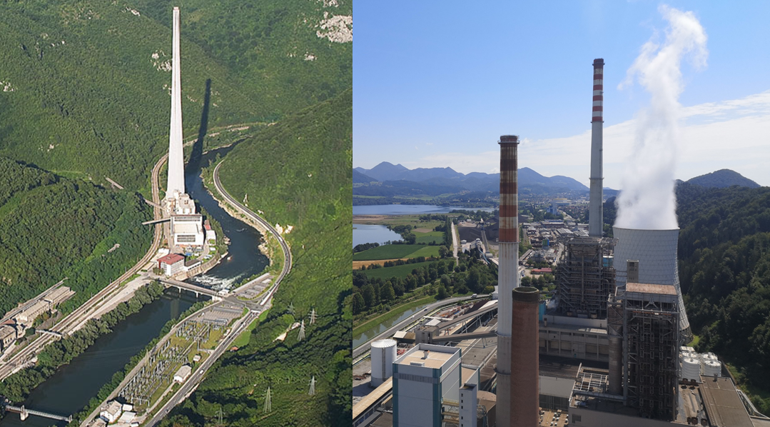

December 2021

Projekt priprave Nacionalne strategije za izstop iz premoga in prestrukturiranje premogovnih regij ter območnih načrtov za Savinjsko-šaleško in Zasavsko premogovno regijo je financiran s strani Evropske unije.

Kazalo

1. Uvod​ 5
1.1 O pravičnem prehodu 5
1.2 Pravični prehod in premogovništvo v Sloveniji 7
1.3 Slovenski premogovni regiji 8
1.3.1 Zasavska premogovna regija 8
1.3.2 Savinjsko-šaleška premogovna regija 10
1. 4 Utemeljitev izbora območij za pravični prehod 12
2. Namen strategije 14
3. Opredelitev trenutnega stanja in potreb 14
4. Skupna vizija​ pravičnega prehoda pri izstopu iz premoga 21
5. Strateški in operativni cilji pravičnega prehoda 21
5.1: Pravični prehod za Savinjsko-šaleško premogovno regijo 22
5.1.1 Splošne značilnosti izbranega scenarija 22
5.1.2 Strateški in operativni cilji pravičnega prehoda regije 24
5.2 Pravični prehod za regijo Zasavje 27
5.2.1 Splošne značilnosti izbranega scenarija 27
5.2.2 Strateški in operativni cilji pravičnega prehoda regije 29
6. Omilitveni ukrepi, priporočila in načela za izvajanje strategije 31
6.1 Omilitveni ukrepi in načela za izvajanje strategije 31
6.2 Priporočila za izvajanje strategije 35
7. Viri financiranja 37
8. Okvir upravljanja pravičnega prehoda 40
9. Okvir spremljanja in vmesnega pregleda 42

Seznam uporabljenih kratic

BDP – Bruto domači proizvod
CO₂ – Ogljikov dioksid
EBIT – angl. Earnings Before Interest and Tax; dobiček iz poslovanja
EBITDA – angl. Earnings Before Interest, Taxes, Depreciation, and Amortization; dobiček iz poslovanja pred amortizacijo
EU – Evropska unija
NEPN – Nacionalni energetski in podnebni načrt
OVE – Obnovljivi viri energije
RRI – Raziskave, razvoj in inovacije
SAŠA – Savinjsko-šaleška premogovna regija
Strategija – Nacionalna strategija za izstop iz premoga in prestrukturiranje premogovnih regij v skladu z načeli pravičnega prehoda
ReNPVO20–30 – Resolucija o Nacionalnem programu varstva okolja za obdobje 2020–2030
RTH – Rudnik Trbovlje-Hrastnik
TEŠ – Termoelektrarna Šoštanj
TET – Termoelektrarna Trbovlje
TGP – toplogredni plini

Uvod​

1.1 O pravičnem prehodu
V skladu s Pariškim sporazumom, ki skoraj 200 držav zavezuje k omejevanju podnebnih sprememb, je Evropska komisija leta 2018 predlagala dolgoročni cilj podnebno nevtralne Evrope do leta 2050. Cilj podnebne nevtralnosti EU je decembra 2019 potrdil Evropski svet, nova Evropska komisija pod vodstvom Ursule von der Leyen pa si je ob začetku mandata 2019–2024 za prvo politično prednostno nalogo določila evropski zeleni dogovor, ki predlaga tudi okrepitev ambicioznosti obstoječega podnebnega cilja zmanjšanja emisij toplogrednih plinov (v nadaljevanju: TGP) do leta 2030 za vsaj 55 % glede na ravni iz leta 1990. Sprejeta so bila evropska podnebna pravila, ki kot pravno zavezujoči cilj na ravni Unije za vse države članice EU določajo podnebno nevtralni cilj do leta 2050 in zmanjšanje emisij TGP za vsaj -55 % glede na leto 1990 do leta 2030. V letu 2021 bodo sledila pogajanja o svežnju zakonodajnih predlogov, ki bodo ta krovna cilja preoblikovali v višje sektorske cilje.

Povišane podnebne in energetske cilje bo nemogoče doseči brez pospešenega opuščanja enega glavnih virov emisij toplogrednih plinov – premoga. Po vsem svetu premog predstavlja približno 27 % vse porabljene energije in 38 % proizvodnje električne energije (v EU nekaj več kot 18 % proizvodnje električne energije), ob tem pa ustvarja 44 % svetovnih emisij ogljikovega dioksida (CO₂). Situacija v Sloveniji je nekoliko drugačna, saj sta zaradi postopnega opuščanja rabe premoga v preteklosti v letu 2020 obratovali le še termoelektrarna na premog, tj. Termoelektrarna Šoštanj (v nadaljevanju: TEŠ), ki je z rabo domačega lignita v letu 2019 k skupnim izpustom toplogrednih plinov v Sloveniji prispevala dobrih 22 %, in Termoelektrarna Toplarna Ljubljana (TE-TOL), ki je za proizvodnjo električne energije v soproizvodnji uporabljala uvožen rjavi premog.

Dejavnosti, povezane s premogom, imajo v EU precej majhen delež v skupnem gospodarstvu in zaposlovanju ter so zgoščene v majhnem številu evropskih regij. V teh regijah je premog glavni vir gospodarskih dejavnostih, delovnih mest in preživetja prebivalcev. Poleg tega predstavlja zgodovinsko dediščino regij in je pogosto pomemben del lokalne identitete. Skupina Svetovne banke denimo ocenjuje, da je zaprtje rudnikov povezano predvsem z blaženjem učinkov na ljudi in skupnosti, zato bi moralo biti spodbujanje pravičnega prehoda v središču postopnega opuščanja premoga. Poleg blaženja učinkov na ljudi in skupnosti pomemben vidik v procesu opuščanja premoga predstavljata tudi energetska varnost države in zagotavljanje zadostnih virov energije, vključno z električno energijo. Izkušnje s prestrukturiranjem rudarskih regij po svetu kažejo, da ta proces traja mnogo let. Gre za izredno kompleksne, dolgotrajne in finančno zahtevne projekte, saj gre za spreminjanje podobe celotne regije, ne samo gospodarsko, ampak tudi z vidika izobraževanja ter socialnih in drugih vidikov.

Pravični prehod si prizadeva za pravičen in vključujoč prehod v podnebno nevtralnost, z minimalnim vplivom na zaposlene in skupnosti v najbolj prizadetih regijah, z zagotovljeno in široko opredeljeno socialno varnostjo ter prizadevanji za zdravo življenjsko okolje. Zahteva uravnotežen pristop k regionalnemu razvoju ter k obravnavanju različnih izzivov in priložnosti na strateški ravni, ob hkratnem upoštevanju medsebojnih vplivov vseh akterjev, politik in ukrepov. Proaktivna vloga deležnikov in socialni dialog sta pri pravičnem prehodu ključna, saj zagotavljata, da se na vseh stopnjah prehoda ne spregleda nikogar. Vključevanje deležnikov v smeri »od spodaj navzgor« (angl. bottom-up) zagotavlja tudi lastništvo in motivacijo za izvajanje strategij za izstop iz premoga in z njimi povezanih načrtov.

Tovrsten pristop dejavnega vključevanja ključnih deležnikov obeh premogovnih regij je bil uporabljen tudi pri pripravi Nacionalne strategije za izstop iz premoga in prestrukturiranje premogovnih regij v skladu z načeli pravičnega prehoda (v nadaljevanju: strategija). Prek intervjujev, terenskih obiskov, fokusne skupine, operativne delovne skupine Ministrstva za infrastrukturo in individualnih posvetovanj so svoje poglede, podatke in mnenja delili predstavniki energetske družbe – skupine HSE (vključno s Premogovnikom Velenje, TEŠ, in HSE – Energetsko družbo Trbovlje – HSE-EDT), sindikatov, občin, gospodarstva, regionalnih in območnih razvojnih agencij, formalnega in neformalnega izobraževanja, nevladnih organizacij, ministrstev, državnih agencij, inštitutov in institucij EU.

Priprava strategije je temeljila na okviru za strateško načrtovanje pravičnega prehoda z uporabo »tristranske piramide« (glej sliko 1). V njej so ključni elementi trajnostnega razvoja (človeški viri, okolje in gospodarstvo) neločljivo povezani z glavnim vprašanjem – prestrukturiranjem in preoblikovanjem sektorjev, odvisnih od premoga, ter sektorjev, ki so največji onesnaževalci s TGP. Okvir izhaja iz kombinacije teorije in prakse. Temelji na globalno sprejetem pojmovanju trajnostnega razvoja, kar pomeni, da upošteva uravnoteženo kombinacijo družbenega, gospodarskega in okoljskega razvoja, pri tem pa se nadgrajuje s koncepti podnebne nevtralnosti in regionalnega razvoja.

Tristransko piramido nadalje uokvirjata dve ključni načeli, to sta že omenjeni (1) socialni dialog z deležniki ter (2) usklajenost politik in učinkovita institucionalna ureditev. To je skladno s smernicami Mednarodne organizacije dela (ILO) o pravičnem prehodu, ki temeljijo na dveh stebrih: (1) jasni strategiji prehoda in celovitem okviru politike ter (2) smiselnem socialnem dialogu na vseh ravneh procesa preoblikovanja.

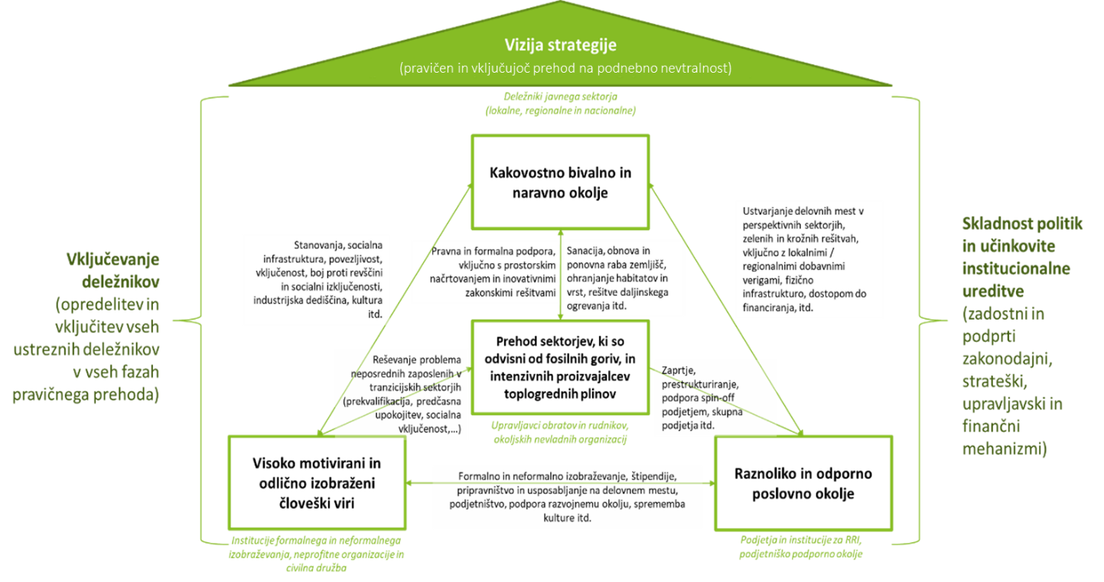
Slika 1: Okvir za strateško načrtovanje pravičnega prehoda

1.2 Pravični prehod in premogovništvo v Sloveniji
Slovenija kot pogodbenica Pariškega sporazuma in država članica EU prav tako uresničuje cilj podnebne nevtralnosti. Pomemben del prehoda skladno s Celovitim nacionalnim energetskim in podnebnim načrtom (v nadaljevanju: NEPN) je tudi pri nas postopno opuščanje rabe domačega in uvoženega premoga. Tako že NEPN določa:
- da bosta do leta 2030 za namen doseganja cilja zmanjšanja emisij TGP vsaj za 30 % z zaustavitvijo petega bloka v TEŠ zmanjšana izkop in raba lignita ter bo opuščena raba uvoženega premoga za proizvodnjo električne energije v TE-TOL;
- da bo v letu 2021 v okviru te strategije sprejeta odločitev o popolni opustitvi rabe premoga v Sloveniji, ob tem pa se bodo pripravili zakonodajni okviri za zapiranje PV in prestrukturiranje regije.

TEŠ, katere šesti blok je začel obratovati v letu 2016, energijo proizvaja iz lignita, izkopanega v zadnjem delujočem slovenskem premogovniku – Premogovniku Velenje (PV). TEŠ zagotavlja približno tretjino slovenske proizvodnje električne energije (v posameznih delih leta tudi več), zato je vprašanje izstopa iz premoga neločljivo povezano z usodo podjetij skupine PV in TEŠ ter tudi skupine HSE in njihove vloge znotraj slovenske energetike. V letu 2021 energetski sistem uspešno obvladuje tveganja, vendar se bodo ta po prenehanju obratovanja premogovnih blokov TEŠ (bloka 5 in 6) bistveno povečala. Z leti uporabe premoga se po drugi strani povečuje tudi grožnja podnebnih sprememb in negativnih posledic, povezanih z njimi. Negativne eksternalije rabe fosilnih goriv imajo globalne razsežnosti in presegajo območje izkoriščanja, zato je znotraj pravičnega procesa izstopa iz premoga treba iskati ravnotežje med nadnacionalnimi podnebnimi cilji in uravnoteženim razvojem na nacionalni in regionalni ravni. Nujnost hkratnega obravnavanja podnebnih sprememb in družbeno-ekonomskega razvoja je bila podlaga za oblikovanje koncepta pravičnega prehoda, ki na poti do »zelene ekonomije« obravnava uravnotežen prehod štirih ključnih področij, tj. energetike, okolja, človeških virov in gospodarstva.

Postopen izstop iz premoga v Sloveniji poteka že daljše obdobje vzporedno s prenehanjem drugih rudarskih dejavnosti. Po letu 1990 so vse do zaprtja leta 2013 v Sloveniji obratovali naslednji podzemni rudniki: rudnik kaolina Črna pri Kamniku, rudnik svinca in cinka Mežica, rudnik živega srebra Idrija, rudnik premoga Senovo, rudnik premoga Kanižarica, rudnik premoga Zagorje, rudnik premoga Hrastnik, rudnik premoga Trbovlje in rudnik urana Žirovski vrh. Vsi ti rudniki so bili zaprti po programih in zakonih, ki so urejali prenehanje delovanja in sanacijo okolja, potrjenih s strani ministrstva, pristojnega za rudarstvo. Omenjeni programi zapiranja so določali način in obseg okoljske sanacije ter možnosti uporabe saniranih površin v druge namene. Postopki zapiranja jamskega dela so se izvajali skladno s programi zapiranja. Zastavljeni cilji uporabe saniranih površin rudnikov premoga v druge namene so bili v največji meri doseženi po zaprtju rudnika Kanižarica, Senovo in Zagorje, sanacija površin Rudnika Trbovlje-Hrastnik pa še ni v celoti zaključena. V primeru PV je sodelovanje pri nadaljnji namenski rabi sprotno saniranih rudniških površin uspešno predvsem zaradi dejavnega sodelovanja z lokalno skupnostjo.

Po zaprtju rudnikov je v letu 2020 obratoval le še Premogovnik Velenje, ki je zaposloval okoli 1.200 delavcev (oz. znotraj skupine PV približno 2.000 delavcev) in za potrebe energetike letno proizvedel okrog 3 milijone ton premoga. Za primerjavo, pred začetkom zapiranja rudnikov je bilo v slovenskem rudarstvu zaposlenih okoli 12.500 delavcev, skupna letna proizvodnja premoga rudnikov pa je znašala med 8 in 9 milijoni ton.

Predhodna zapiranja rudnikov niso sledila načelom pravičnega prehoda za vse, saj je bil poudarek na prostorski in okoljski sanaciji razvrednotenih območij, ki še ni bila v celoti končana. Posledično so se številne skupnosti znašle v nezavidljivem družbenem in gospodarskem položaju. Pravični prehod naj bi, kot omenjeno, poleg teh vprašanj (okolje, energetika, neposredno zaposleni) naslavljal tudi dolgoročno prestrukturiranje regije – tako z gospodarskih kot socialnih in okoljskih vidikov, ob upoštevanju zagotavljanja novih nizkoogljičnih virov energije.

V primeru Zasavske premogovne regije, ki je ena od dveh regij, ki ju ta strategija zadeva, ta načela niso bila dosledno upoštevana. V primeru Savinjsko-šaleške premogovne regije je priložnost za strukturiran in nadzorovan proces pravičnega prehoda še na voljo. Strategija smiselno upošteva zgodovinske izkušnje in okoliščine pri opuščanju premoga ter vzpostavlja prilagojene pogoje za razvoj obeh regij, ki sta danes na različnih točkah tega procesa.

1.3 Slovenski premogovni regiji

1.3.1 Zasavska premogovna regija
Zasavska statistična regija leži v osrčju Slovenije, ob srednjem toku reke Save, in je obdana s številnimi vrhovi. Sestavljajo jo občine Litija, Hrastnik, Trbovlje in Zagorje ob Savi. Zapuščina lokalne premogovniške industrije je prisotna v zadnjih treh občinah, kjer je rudarska tradicija vse od začetka 19. stoletja pomembno oblikovala lokalno kulturo, gospodarski razvoj in okolje.

Obremenitev okolja je rasla skladno z razvojem in širjenjem rudarske dejavnosti. Kmetije in gozdovi so začeli izginjati že leta 1802, nadaljnjo razvrednotenje območij se je intenziviralo z dnevnimi kopi, nasipi jalovine, kamnolomi in izgradnjo prepredene mreže tračnic ozkotirne železnice in zaviralnih prog, ki so povezovale različne rudniške objekte. Rudarstvo je pretrgalo ali poškodovalo nekatere obstoječe cestne povezave in nekatere spremenilo tudi v industrijske ceste. Zaradi učinkov rudarjenja in pričakovanega napredovanja izkopavanja ni bilo mogoče zgraditi novih povezav, potrebnih za razvoj in širitev urbanega območja. Premogovništvo je med drugim pripeljalo tudi do spremembe odvodnega režima (v primerjavi s tistim pred začetkom posegov v okolje in prostor), kar bo v prihodnosti rešila šele dokončna ureditev več samostojnih drenažnih sistemov, ki bodo skozi naselja povezani z glavnimi vodotoki. Enako velja za vse poškodovane ali prekinjene kanalizacijske sisteme.

Regija je pod zemljo prevrtana s prek 280 km jamskih prog, ki so bile med zapiralnimi deli deloma zasute. V celotnem obdobju je bilo v povezavi z rudarstvom in energetiko odkopanega, odpeljanega ali nasipanega blizu 200 milijonov ton materiala (premoga, jalovine, zasipnega materiala, pepela, žlindre ipd.), kar je pustilo neizbrisne posledice na površju. Med vhode v rove, šohte, kompresorske postaje, drobilce, nasipe jalovine in druge rudarske objekte so se oblikovale rudarske kolonije. Gre za pojav specifičnega stavbnega fonda, zgrajenega zaradi velikega doseljevanja delavcev. Te kolonije so zasavska značilnost in posebnost v srednjeevropskem prostoru. Po spremembi političnega sistema sredi 20. stoletja je oblast precej vlagala v izboljšanje družbenega standarda, zlasti z izgradnjo stanovanj, precej manj pozornosti pa je bilo namenjene prostorski in okoljski sanaciji razvrednotenih območij, ki so nastale kot posledica rudarjenja.

V drugi polovici 20. stoletja se je pomen premogovništva v Zasavski regiji začel postopno zmanjševati, zlasti s postavitvijo novih tovarn (npr. Iskra, Peko, Mehanika, Ipoz). Po drugi strani je gospodarski razvoj prinesel nove obremenitve za okolje, zlasti z začetkom obratovanja termoelektrarne, postavitvijo cementarne, razvojem kovinske in lesne industrije ter steklarstva. Do leta 2010 je bilo območje nekdanjih Črnih revirjev najbolj onesnažena regija v državi. S podobnimi problemi so se v Trbovljah srečevali na območjih Ribnik (jašek Gvido), Lakonca, Limbarje, Plesko, Vode. V Hrastniku je prostorsko razvrednotenje zaznamovalo območja starega Hrastnika, Plesko, Studence, Ostenk in Ojstro. V Zagorju ni prišlo do izginjanja naselij, je bilo pa izgubljenih več površin in kmetij na območjih Loke, Toplice, Podstrana, Podkraj, Spodnje Zavine, Orlek in Cilenca. Večina izgubljenih kmetijskih zemljišč ni bila nikoli sanirana, kar zaradi neprehodnosti, poplavne ogroženosti ali onesnaženosti onemogoča nadaljnjo rabo.

V letu 2020 v Zasavju ni bilo več pomembnih dejavnosti, povezanih s premogom, lokalno okolje pa je že v fazi prestrukturiranja gospodarstva zaradi izstopa iz premoga. Termoelektrarna Trbovlje od začetka leta 2018 deluje pod novim imenom HSE Energetska družba Trbovlje, d. o. o. Premogovna enota v HSE EDT, d. o. o., ki je bila v letu 2014 trajno zaustavljena, čaka na razgradnjo s poudarkom na okoljsko sprejemljivi demontaži, odstranitvi nevarnih snovi in remediaciji tal na območju proizvodnega kompleksa, ki ima potencial za brownfield lokacijo. Poleg lokacije ob Savi pod okrilje družbe spadata tudi dislocirani enoti na Lakonci in na Prapretnem. Na Prapretnem je zaprto industrijsko odlagališče EF pepela, sadre in žlindre, ki je bilo v celoti rekultivirano in zatravljeno, po veljavni zakonodaji pa se izvajajo ukrepi po zaprtju. Na Lakonci bo po odstranitvi opreme nastalo večje komunalno opremljeno območje, namenjeno širši industrijski uporabi, ki bo omogočalo nadaljnji gospodarski razvoj regije.

Prav gospodarstvo je v regiji eden ključnih izzivov. Na podlagi bogatega regijskega tehničnega znanja iz preteklosti so bile steklarska, elektro, kemična, livarska in strojna industrija v letu 2020 ključni stebri lokalnega gospodarstva. Ne glede na to je obseg gospodarske dejavnosti v primerjavi s preostalimi regijami v Sloveniji manjši, saj izpada dejavnosti, povezanih z rudarstvom, regija nikoli ni zares nadomestila. Pozitivni trendi so se v letu 2020 kazali v segmentu malih in srednje velikih podjetij na področju informacijskih tehnologij in novih materialov.

Zasavska regija zaradi hribovitega terena ni dobro geografsko povezana, prisotnih je le nekaj večjih delodajalcev, zanesljiv (in visok) prihodek rudarjev pa je s seboj prinesel tudi pomanjkanje podjetniške naravnanosti lokalnih prebivalcev. V procesu zapiranja rudnikov (vključno z Rudnikom Trbovlje-Hrastnik; v nadaljevanju: RTH) niso bila upoštevana načela pravičnega prehoda, saj družbeno in gospodarsko prestrukturiranje v proces ni bilo vključeno oziroma v procesu ni bilo celovito obravnavano. Od leta 1995 je bilo izgubljenih 5.000 delovnih mest, leta 2017 je regija beležila primerjalno najnižji BDP na prebivalca (52,4 % slovenskega povprečja) in je imela enega najnižjih BDP na prebivalca v Sloveniji. Ukrepi, sprejeti z zakonom, ki ureja postopno zapiranje RTH in gospodarsko prestrukturiranje regije (sprejetim leta 2000), niso zagotovili ustreznega gospodarskega okrevanja regije.

Kljub nezaključeni prostorski in okoljski sanaciji na pridobivalnih prostorih RTH (v avgustu 2020 še ni bil zaključen program ekološke sanacije v obsegu, predvidenem po Programu zapiranja RTH) ter neustrezno izpeljanemu procesu družbeno-ekonomskega prestrukturiranja se regiji v okviru koncepta pravičnega prehoda obeta nova priložnost, s katero se bo lahko obravnaval razvojni zaostanek. Ključna je posebna obravnava regije kot premogovne regije v kontekstu nacionalnega in EU razvojnega financiranja.

1.3.2 Savinjsko-šaleška premogovna regija
Šaleška dolina je del Savinjsko-šaleške regije (v nadaljevanju: SAŠA) ter jo sestavljajo tri občine – Velenje, Šoštanj in Šmartno ob Paki. Podrobnejša obravnava tega ožjega območja je pomembna zaradi pomembnih vplivov, ki jih je zgodovinsko imelo premogovništvo v dolini (glej tudi poglavje 1.4 glede utemeljitve izbora območij za pravični prehod). S prvimi rudarskimi dejavnostmi konec 19. stoletja ima regija skoraj 150-letno rudarsko tradicijo, ki je danes globoko vključena v vse socialno-ekonomske vidike regije. Poleg neposredne gospodarske odvisnosti od premogovniške industrije, zgrajene okoli največjega slovenskega nahajališča premoga in ene najdebelejših plasti premoga na svetu, je pred več kot 100 leti svoj dom v Šaleški dolini (občine Velenje, Šmartno ob Paki in Šoštanj) našla še ena industrija, povezana s premogom – to je proizvodnja električne energije. Slednja je danes v mestu Šoštanj in zagotavlja približno 30 % domače proizvodnje električne energije in 15 % celotne letne porabe energije .

Medtem ko ima proizvodnja električne energije v TEŠ pomembno vlogo v nacionalni mešanici energetskih virov, je v lokalnem gospodarstvu mogoče zaznati še veliko bolj vidne vplive odvisnosti od premoga. V letu 2020 je samo skupina PV neposredno zaposlovala okoli 2.300 prebivalcev Šaleške doline, kar je skoraj 10 % celotnega delovno aktivnega prebivalstva regije. Industrija, povezana z rabo premoga, je v letu 2018 neposredno generirala približno 30 % vseh prihodkov, ustvarjenih v lokalnem gospodarstvu. Sem spadajo prihodki TEŠ, Skupine PV ter tudi neposredne transakcije teh dveh subjektov lokalnim podizvajalcem in dobaviteljem. Po drugi strani je bilo približno 10 % lokalnega gospodarstva (če izključimo prihodke TEŠ in Skupine PV) neposredno odvisnih od prihodkov premogovništva. Te številke lahko nadalje nakazujejo, da je bilo dodatnih 10 % aktivne delovne sile ali med 1.500 in 2.000 prebivalci Šaleške doline tudi posredno zaposlenih v dejavnostih, povezanih s premogovništvom. Poleg odvisnosti od premogovništva je v regiji prisotna še ena pomembna družba, in sicer Skupina Gorenje, ki je ustvarila skoraj milijardo evrov prihodkov v regiji. Če upoštevamo še ta vpliv, ugotovimo, da bistven delež gospodarske aktivnosti v regiji pokrivajo tri velika podjetja (TEŠ, Skupina PV in Skupina Gorenje), ki skupaj ustvarijo kar 70 % vseh prihodkov v lokalnem gospodarstvu.

Dolga rudarska tradicija je poleg gospodarske odvisnosti pomembno vplivala tudi na lokalno družbo in vedenjske vzorce lokalnega prebivalstva. Med njimi so pomanjkanje podjetniške miselnosti in močna percepcija zanašanja na gotovost zaposlitve in nepripravljenost za spremembe v karierni poti. Velik delež delovno aktivne populacije v lokalnem okolju se zaradi visoke dodane vrednosti in dobrih plač v energetiki zanaša na nadpovprečni standard, ki ga ta dejavnost zagotavlja (nadpovprečne plače in številne ugodnosti). Med vplivi premogovništva znotraj lokalnega okolja ne gre zanemariti dejstva, da je prav ta dejavnost pomembno oblikovala tudi izobraževalni sistem v regiji. PV je bil eden od ustanoviteljev Šolskega centra Velenje in je bil tudi v letu 2020 še vedno pomemben partner lokalnemu izobraževalnemu sistemu. Zapuščino industrij, povezanih s premogom, lahko prepoznavamo skozi učne načrte številnih srednje- in visokošolskih programov, vključno z visokošolskimi programi varstva okolja in energetike.

Premogovništvo ima tudi zelo očitne negativne vplive, med najpomembnejšimi je vpliv na površje regije. Obsežnost problema narekujeta izjemna velikost eksploatacijskega področja in odkopna metoda z rušenjem krovnih plasti (tj. plasti nad rudniškimi odkopnimi polji), ki je do leta 2020 povzročila trajno prostorsko razvrednotenje več kot 800 hektarjev kmetijskih površin (med drugim z erozijo in trajno izgubo tal), porušitev vasi Škale, Pesje, Preloge in Družmirje, velikega predela mest Šoštanj in Velenje. Med rudarjenjem je bilo potopljenih ali porušenih 818 hiš ter preseljenih 1.550 ljudi. Kot posledica posedanja terena so nad območji izkopa nastala tri umetna jezera, kar pomeni izgubo pomembnega deleža uporabnih zemljišč v regiji, primernih za bivanje in kmetovanje. Tako imenovano območje pridobivanja leži v občinah Velenje (48,3 %) in Šoštanj (51,7 %) s skupno površino 1.104 ha. Delež celotnega območja pridobivanja premoga je sorazmerno enakomerno razporejen med Občino Šoštanj in Mestno občino Velenje. Ob upoštevanju dejanskega stanja na terenu so prihodnji vplivi na površje predvideni zlasti na območju Občine Šoštanj oziroma severnih in severnovzhodnih brežin Družmirskega jezera.

Tako PV kot TEŠ sta v preteklem obdobju že izvedla temeljito ekološko sanacijo iz lastnih sredstev in njun vpliv na okolje se je bistveno zmanjšal. Poleg precejšnje izgube površja, močan vonj iz lokalnih nahajališč lignita in prezračevanje iz premogovnika negativno vplivata na prizadevanja lokalnega turizma in splošno kakovost življenja. Kljub vsemu je kakovost zraka v Šaleški dolini visoka zaradi odsotnosti individualnih kurišč in dobro izvedenega sistema daljinskega ogrevanja iz termoelektrarne. Ta sistem zagotavlja učinkovito rešitev ogrevanja za več kot 80 % gospodinjstev v Šaleški dolini.

Pomembno vlogo pri zagotavljanju varnosti pred negativnimi vplivi premogovništva v Šaleški dolini predstavlja pregrada oziroma nasip med Velenjskim in Družmirskim jezerom, ki zagotavlja poplavno varnost doline pred razlitjem Velenjskega jezera. Pregrada je del območja sanacije rudniških ugreznin, kjer je nastalo tudi odlagališče elektrofiltrskega pepela, ki leži nad odkopnim območjem PV. Lokacijsko je to nad odkopno jamo Preloge, ki je delno še aktivna, vendar jo v naslednjih letih čaka postopno zapiranje (do leta 2025). Pregrada meri okoli 80 hektarjev in je na vzhodni strani omejena z Velenjskim jezerom, na zahodni pa z Družmirskim jezerom, ki je še vedno zelo izpostavljeno ugrezanju, zato je njegova dokončna podoba še v nastajanju. Nasip preprečuje, da bi se jezeri v prihodnosti združili, vendar pa območje pregrade ni stabilno. Kljub nenehnemu saniranju in odpravljanju posledic ugrezanja, kar je v preteklosti financiral Premogovnik Velenje, prihaja do pogrezanja in premikov pregrade, kar predstavlja potencialno poplavno nevarnost.

Šaleška dolina je v zadnjih 145 letih zabeležila 143 smrtnih rudarskih nesreč. Težki pogoji dela so povzročili nastanek več tisoč invalidov, na katere se v pravičnem prehodu ne sme pozabiti. Porušene so bile tri osnovne šole, dve cerkvi, gasilski domovi, prekopati je bilo treba mrtve z dveh velikih pokopališč, več sto kilometrov cestišč je bilo uničenih in še bi lahko naštevali.

Davek, kot ga je na račun pridobivanja premoga plačala lokalna skupnost v Šaleški dolini, zahteva pravičen in pošteno izveden prehod, ki bo vključeval kakovostno prostorsko in okoljsko sanacijo razvrednotenih območij ter celovito gospodarsko prestrukturiranje regije, vključno z nadomestitvijo izgubljenih delovnih mest v premogovništvu in energetiki ter v verigi podjetij, povezanih s premogovnikom in termoelektrarno. Glede na izkušnje, pridobljene v procesu izstopa iz premoga v Zasavski regiji, je eden ključnih predpogojev za uspešen izstop iz premoga določitev jasne razlike med tehničnim zaprtjem premogovnika in družbeno-gospodarskim prehodom regije, kar v primeru regije SAŠA zahteva posebno obravnavo regije kot premogovne regije v kontekstu nacionalnega in EU razvojnega financiranja.

1. 4 Utemeljitev izbora območij za pravični prehod
Evropska komisija je v sklopu Semestrskega poročila v letu 2020 identificirala približno 100 regij oz. območij, ki se zaradi svoje navezanosti na energetsko intenzivne in za okolje obremenjujoče poslovne procese uvrščajo med upravičena območja pravičnega prehoda. Kot takšni območji je Evropska komisija prepoznala tudi dve slovenski regiji, in sicer Zasavsko in SAŠA regijo. Obe je zgodovinsko močno zaznamovala tradicija premogovništva ter proizvodnja električne energije iz tega fosilnega goriva.

Danes obe regiji predstavljata zaokroženi administrativni enoti z bogato tradicijo medobčinskega povezovanja tako na področju družbenega kot tudi gospodarskega sodelovanja. Kljub podobnim zgodovinskim ter socialno-ekonomskim temeljem se posamezni regiji med seboj bistveno razlikujeta predvsem glede na fazo izstopa iz premoga. Medtem ko je Zasavska regija glavnino premogovniških dejavnosti v preteklem obdobju že opustila in se danes kljub visokim investiranim (tranzicijskim) sredstvom še vedno sooča z številnimi socialno-ekonomskimi izzivi, SAŠA regija v ta tranzicijski proces opuščanja premoga šele vstopa. Prav zaradi različnih faz tranzicijskega procesa je pri opredeljevanju vplivnega območja med posameznima regijama treba upoštevati različne vidike vplivov ter njihovo geografsko umeščenost znotraj regije.

Zasavska statistična regija vključuje štiri občine, med katerimi so tri splošno prepoznane kot rudarska okolja z bogato tradicijo rudarjenja. Zaradi zrelosti faze procesa izstopa iz premoga v regiji je vplivno območje premogovniške industrije jasno prepoznano in umeščeno v občine Trbovlje, Hrastnik in Zagorje ob Savi. V teh občinah so nosilci rudarske pravice v regiji izvajali vse dejavnosti, hkrati pa so bile in so še vedno zaradi opuščanja premogovniške dejavnosti postavljene pred številne zahtevne okoljske, gospodarske in družbene izzive.

Nekoliko drugačen pristop je potreben pri opredelitvi vplivnega območja v premogovni regiji SAŠA, ki je že po definiciji precej širše od Zasavske regije ter obsega 10 občin iz Zgornje Savinjske in Šaleške doline. Da bi razumeli trenutno stanje in območje, ki bo v prihodnjih korakih tranzicije izpostavljeno največjim družbeno-gospodarskim pritiskom in okoljskim izzivom, je treba jasno razlikovati med ožjim in širšim vplivnim območjem. Kot je razvidno iz podatkov o okoljskih vplivih, zaposlitveni strukturi in posredni povezanosti gospodarskih subjektov s premogovništvom in energetiko, ožje vplivno območje premogovne regije SAŠA tvorijo tri občine, to so Velenje, Šoštanj in Šmartno ob Paki (graf 1 in 2). Prebivalci teh občin hkrati predstavljajo 78 % vseh neposredno zaposlenih v lokalni premogovniški in energetski industriji oziroma v družbah TEŠ in skupini PV.

Graf 1: Ocena učinka na lokalno zaposlitveno strukturo (% delovno aktivnega prebivalstva, neposredno zaposlenega v premogovniški industriji; 2019)

Vir: Lasten izračun.

Graf 2: Ocena vpliva premogovništva na lokalno poslovno okolje (neposredni prihodki lokalnih podjetij iz lokalne premogovniške industrije kot % skupnih prihodkov občine; 2018)

* Prihodki Mestne Občine Velenja ne vključujejo prihodkov Skupine Premogovnik Velenje, prihodki Občine Šoštanja pa prihodkov Termoelektrarne Šoštanj.
Vir: Lasten izračun.

Znotraj ožjega vplivnega območja (Velenja, Šoštanja in Šmartnega ob Paki) neposredni gospodarski vplivi zadevajo delovna mesta približno 2.300 prebivalcev regije, neposredno zaposlenih v Skupini PV in TEŠ, ter dodatnih 1.500 do 2.000 delovnih mest, posredno ustvarjenih v gospodarstvu regije prek sodelovanja z zunanjimi podizvajalci in lokalnimi dobavitelji. Podatki kažejo, da je bilo v letu 2020 približno 20 % delovnih mest v ožjem vplivnem območju neposredno odvisnih od premogovništva. Hkrati ti podatki ne vključujejo številnih multiplikativnih učinkov, ki dodatno povečujejo posredno odvisnost lokalnega gospodarstva od premogovniške industrije.

Poleg ožjega vplivnega območja je kot širše vplivno območje smiselno opredeliti celotno regijo SAŠA. Ta predstavlja zaokroženo celoto desetih občin z močnimi zgodovinskimi, gospodarskimi in kulturnimi vezmi, ki se dnevno prepletajo na številnih ravneh javnega in zasebnega sektorja (Občina Gornji Grad, Občina Ljubno, Občina Luče, Občina Mozirje, Občina Nazarje, Občina Rečica ob Savinji, Občina Solčava, Občina Šmartno ob Paki, Občina Šoštanj in Mestna občina Velenje). Tudi Evropska komisija je celotno regijo prepoznala kot vplivno območje, zato je geografsko kontinuiteto že določene regije mogoče prepoznati kot najprimernejšo smer nadaljnjih korakov izstopa iz premoga v regiji.

Ob nadaljnjem obravnavanju izzivov izstopa iz premoga je z vidika vplivnega območja ključno razumevanje dinamike vplivov, ki z geografsko oddaljenostjo (od sedežev podjetij PV in TEŠ) hitro bledijo. Ključni strateški cilji in nadaljnji ukrepi pravičnega prehoda morajo biti primarno usmerjeni v ustvarjanje pozitivnih vplivov na ožje vplivno območje, pri čemer se ti vplivi lahko dosegajo z izvajanjem ukrepov znotraj celotne regije SAŠA.

Namen strategije
Slovenija si prizadeva, da skladno z zavezami, ki izhajajo iz Pariškega sporazuma, s podnebnimi in energetskimi cilji EU, NEPN ter ob upoštevanju evropskega zelenega dogovora in Resolucije o Nacionalnem programu varstva okolja za obdobje 2020–2030 doseže podnebno nevtralnost do leta 2050 na pravičen in družbeno sprejemljiv način. Namen te strategije je sprejeti nekatere ključne srednjeročne odločitve, ki bodo najmočneje prizadetim regijam omogočile postopen in pravičen proces dolgoročnega energetskega, okoljskega, gospodarskega in družbenega prestrukturiranja ob izstopu iz premoga, to so:
- opredelitev premogovnih regij in določitev letnice izstopa iz premoga;
- opredelitev procesa izstopa iz premoga z določitvijo scenarija za celovito družbeno in gospodarsko prestrukturiranje premogovnih regij SAŠA in Zasavje v skladu z načeli pravičnega prehoda;
- identifikacija ustreznih virov na nacionalni ravni in ravni EU ter načina upravljanja procesa pravičnega prehoda;
- opredelitev ključnih vidikov zapiranja PV z vidika vpliva na zaposlene in skupnost ter z vidika varovanja in ohranjanja okolja;
- ustvarjanje sinergij pri izvajanju pravičnega prehoda med regijama, prek skupnih projektov, prenosa dobrih praks in izkušenj.

Strategija temelji na podrobni analizi ključnih izzivov in priložnosti obeh regij.

Strategija daje tudi dolgoročen pogled na razvoj obeh premogovnih regij ter se osredotoča na opredelitev njunih strateških in operativnih ciljev družbenega in gospodarskega prestrukturiranja. Med izhodišči kot pomembno dejstvo upošteva pomen premogovništva v slovenski energetiki, zlasti vlogo TEŠ v slovenskem elektroenergetskem sistemu, ni pa njen namen predlagati rešitve za zanesljivo in cenovno konkurenčno oskrbo z električno energijo v Sloveniji po prenehanju obratovanja premogovnih blokov TEŠ. Ta problematika mora biti v skladu s slovensko zakonodajo in zakonodajo EU obravnavana v NEPN, ki se bo celovito posodabljal v letih 2023 in 2024. Opredelitev letnice izstopa iz premoga se bo v nadaljevanju celovito in smiselno upoštevala tudi pri prenovi drugih slovenskih strateških in akcijskih dokumentov na področju razvojne, energetske in podnebne politike.

Opredelitev trenutnega stanja in potreb
Za pridobitev vpogleda v trenutno stane v premogovnih regijah Zasavje in SAŠA je bila izvedena temeljita primerjalna analiza, v kateri so bili upoštevani vsi elementi pravičnega prehoda na podlagi sodb deležnikov in uradnih statistik. Ti so bili pozneje razčlenjeni na dimenzije, posebne značilnosti in kazalnike za te značilnosti. Vsaka značilnost je bila ocenjena na lestvici od 1 (zelo neugodno) do 4 (zelo ugodno). V nadaljevanju je v obliki diagramov povzeta ocena stanja za vsako od regij. Opredeljene so tudi glavne razvojne potrebe v posamezni premogovni regiji.

Energetika | REGIJI IN NACIONALNA RAVEN
Razvojne potrebe:  - zmanjšanje tveganja odvisnosti od uvoza energije;  - večja zanesljivost regijske oskrbe z energijo;  - večji delež energije iz obnovljivih virov (v nadaljevanju: OVE);  - večje zmogljivosti in možnosti shranjevanja energije, vključno z razvojem vodikovih tehnologij in uporabo baterij;  - povečevanje energetske učinkovitosti;  - izdelava celovitega načrta zapiranja PV;  - ohranitev in nadgradnja energetskih lokacij v regijah. | 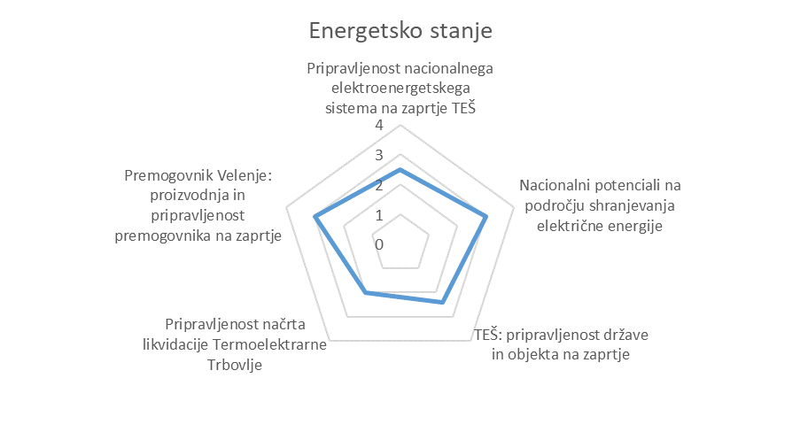
Človeški viri in socialna infrastruktura |  | ZASAVJE
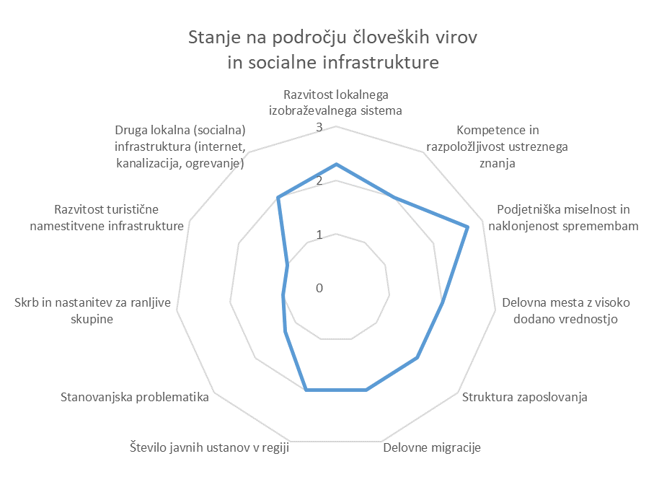

Razvojne potrebe:
- izboljšanje lokalnega izobraževalnega sistema in zadovoljevanje potreb lokalnih delodajalcev s širjenjem ponudbe programov formalnega izobraževanja (terciarno izobraževanje);
- boljša razpoložljivost ustreznega znanja in kompetenc, predvsem s krepitvijo povezav med raziskovalnimi centri, izobraževalnimi ustanovami in gospodarskim sektorjem, ter s povezovanjem med podjetji (velikimi in MSP-ji ter start-upi in med MSP-ji samimi);
- sprememba zastarele miselnosti dolgoročno varnega delovnega mesta v bolj podjetniško miselnost celotne generacije in zagotovitev večjega števila programov za spodbujanje podjetniških kompetenc (zlasti zgodaj v izobraževalnem procesu);
- delovna mesta z visoko dodano vrednostjo;
- večje zaposlitvene možnosti v regiji ter s tem manjše dnevne in trajne delovne migracije iz regije;
- naložbe v razvoj socialne infrastrukture, zlasti gradnjo novih objektov (tudi vrtce in šole) ter stanovanj/stanovanjskih hiš za družine in mlajšo ter srednjo generacijo, več nastanitev za ranljive skupine;
- reševanje izzivov centralizacije s selitvijo določenih javnih institucij nacionalnega pomena v regijo.

Gospodarstvo |  | ZASAVJE
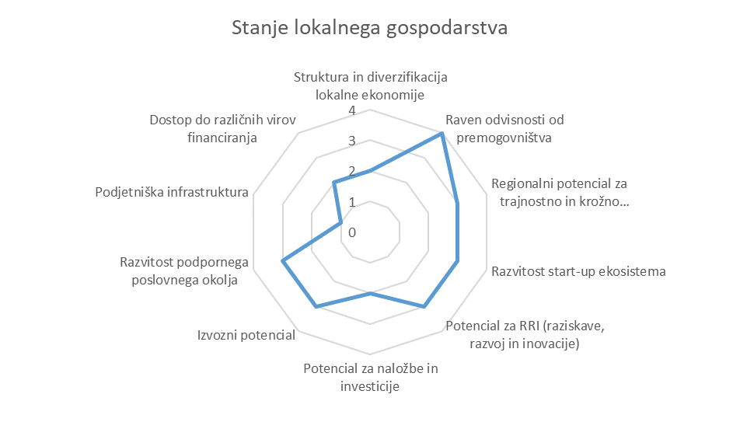 |  | 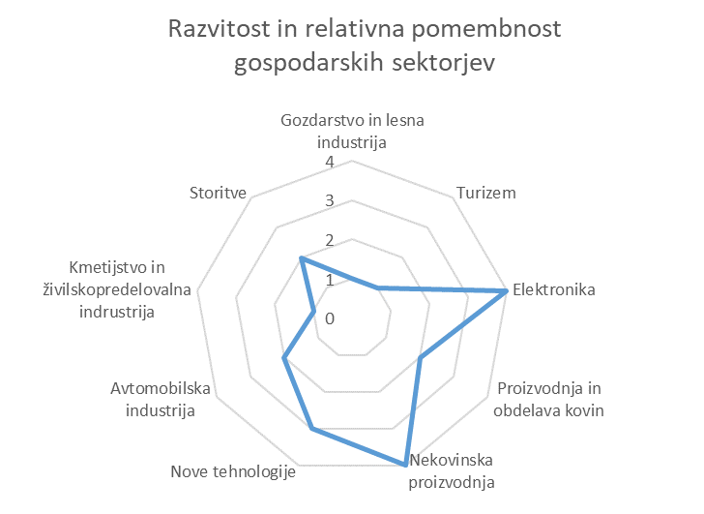
Razvojne potrebe:
- večja diverzifikacija lokalnega gospodarstva v smislu sektorske in velikostne raznolikosti;
- naložbe v nadaljnji razvoj panog, kot so elektroindustrija, nove tehnologije (IT, vesoljske in merilne tehnologije), proizvodnja in predelava kovin in nekovin ter kmetijstvo v povezavi s samooskrbo;
- večje zmogljivosti poslovnega okolja za pritegnitev javnega in zasebnega financiranja podjetij (neposredne domače in tuje naložbe, spodbude v začetne in ostale investicije domačih in tujih podjetij);
- nadaljnja podpora in spodbude za »start-up« ekosistem v regiji ter spodbude za vlaganja v raziskave, razvoj in inovacije (v nadaljevanju: RRI), tudi v podjetjih;
- podpora razvoju sonaravnega in trajnostnega turizma s povečanjem namestitvenih kapacitet, turističnih produktov in krepitev kompetenc za trajnostni, butični turizem;
- krepitev povezovanja med podjetji.

Okolje |  | Splošna ocena ZASAVJE
Razvojne potrebe:  - izboljšana kakovost zraka v regiji ter čim hitrejši prehod na trajnostne in obnovljive vire energije;  - skladen prostorski razvoj z optimalnim izkoriščanjem prostorsko in okoljsko razvrednotenih območij, ob hkratnem upoštevanju geotehničnih značilnosti in stabilnosti teh območij;  - spremljanje in nadzor prostorsko in okoljsko razvrednotenih območij;  - sanacija ter izkoriščanje potenciala prostorsko in okoljsko razvrednotenih industrijskih območij, tako v stanovanjske, industrijske namene kot tudi za turizem in rekreacijo.  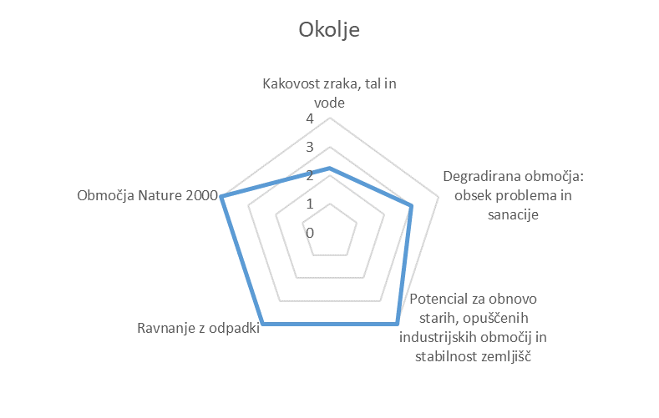 | Razvojne potrebe:  - zaustavitev trenda upadanja števila prebivalstva v regiji prek zagotovitve boljših življenjskih in delovnih pogojev;  - izboljšan življenjski standard v regiji v smislu povečanja razpoložljivega dohodka gospodinjstev;  - nadgrajena cestna prometna infrastruktura;  - izboljšana povezljivost regije z večjo uporabo javnega avtobusnega in železniškega potniškega prometa.  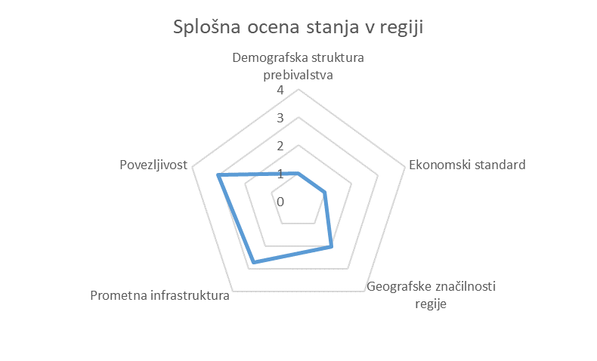

Človeški viri in socialna infrastruktura | SAŠA
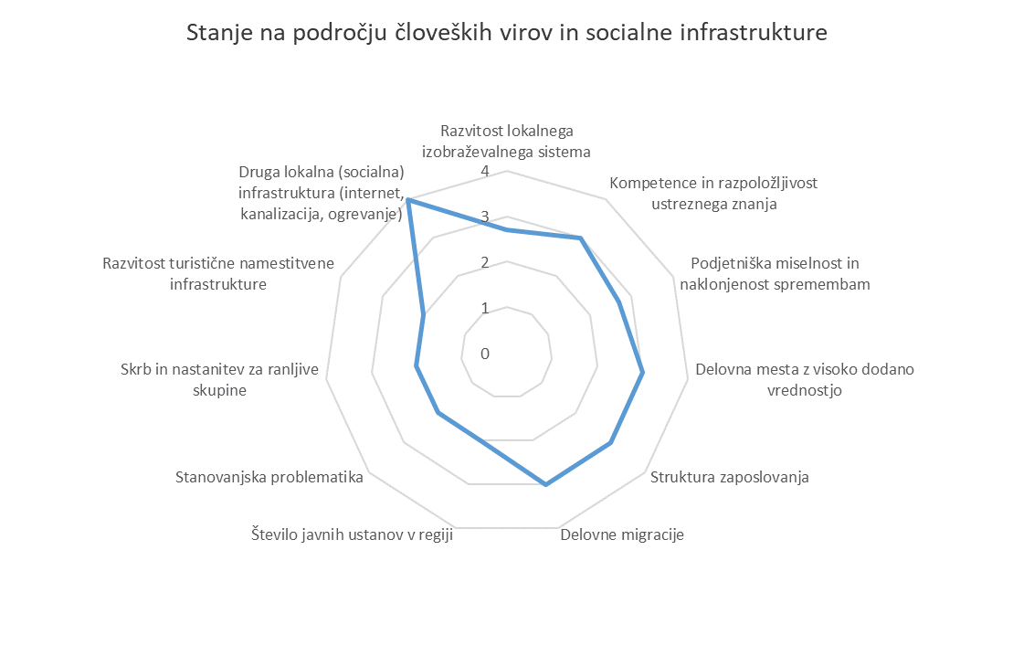
Razvojne potrebe:
- nadgradnja lokalnega izobraževalnega sistema z višješolskimi in visokošolskimi programi ter okrepljenimi povezavami med raziskovalnimi centri, izobraževalnimi ustanovami in lokalnim gospodarstvom;
- vzpostavitev programov, okolja in razvoj ključnih kapacitet za spodbujanje podjetniških kompetenc celotne generacije (zlasti zgodaj v izobraževalnem procesu);
- delovna mesta z visoko dodano vrednostjo, vključno z reševanjem vprašanja morebitnih presežnih delavcev v energetiki in sodelovanje lokalnega gospodarstva pri postopni prekvalifikaciji v druge primerljive poklice;
- večje zaposlitvene možnosti v regiji ter s tem manjše dnevne in trajne delovne migracije iz regije;
- naložbe v razvoj socialne in ostale infrastrukture po načelih trajnostnega razvoja, s katero se izboljšujeta kakovost bivanja in privlačnost destinacije za mlade in strokovnjake na področjih z visokimi razvojnimi potenciali (zlasti gradnja novih objektov in stanovanj, namenjenih mladim, izgradnja novih kapacitet za aktivno preživljanje prostega časa, naložbe v infrastrukturo trajnostne mobilnosti in dostopnega javnega prevoza, več nastanitev za ranljive skupine;
- reševanje izzivov centralizacije s selitvijo določenih javnih institucij nacionalnega pomena v regijo.
Gospodarstvo | SAŠA
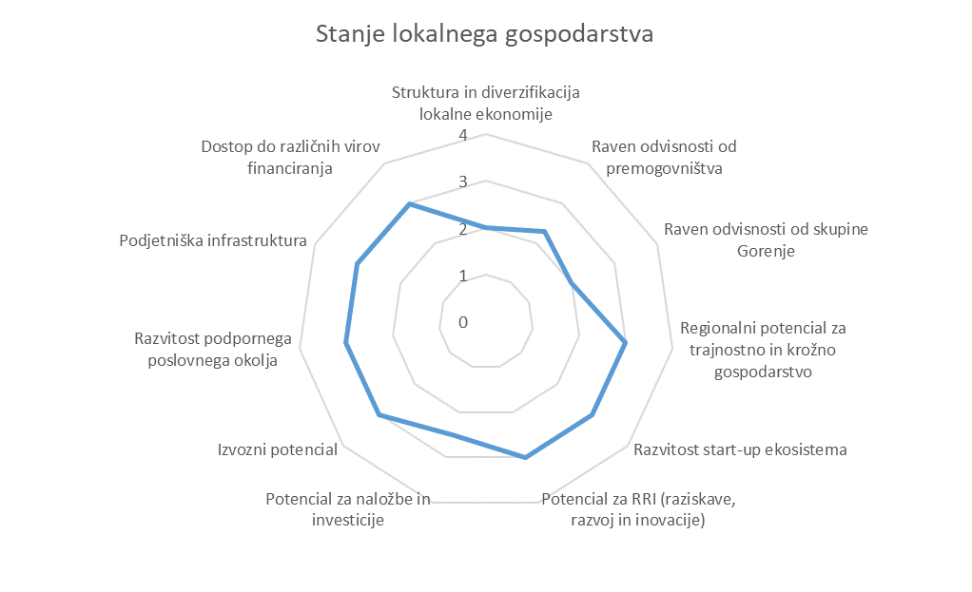 | 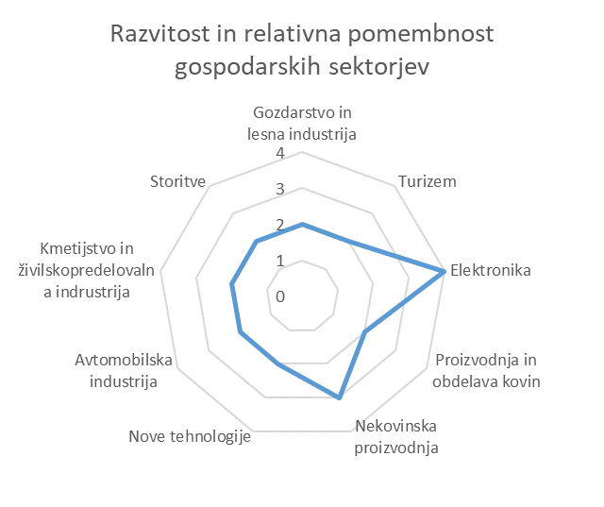
Razvojne potrebe:
- večja diverzifikacija lokalnega gospodarstva v smislu sektorske in velikostne raznolikosti;
- uravnotežene naložbe v razvoj raznolikih panog, kot so elektroindustrija, gozdarstvo in lesna
industrija, turizem, kmetijstvo in trajnostna pridelava hrane, energetika kot gospodarski sektor, proizvodnja in predelava kovin ter nove tehnologije (zlasti avtomatizacija in robotika);
- spodbujanje izrabe rudarskega znanja za tunelogradnjo in zahtevnejša gradbena dela s posebnimi znanji;
- večje zmogljivosti poslovnega okolja za pritegnitev javnega in zasebnega financiranja podjetij (neposredne domače in tuje naložbe, spodbude v začetne in ostale investicije domačih in tujih podjetij);
- nadaljnja podpora in spodbude za »start-up« ekosistem v regiji ter spodbude za vlaganja v RRI, tudi v podjetjih;
- podpora razvoju turizma, zlasti v integrirane turistične regionalne produkte, povečanje namestitvenih kapacitet in krepitev kompetenc za trajnostni, butični turizem;
- krepitev povezovanja med podjetji.

Okolje | Splošna ocena SAŠA
Razvojne potrebe:  - kontinuirano spremljanje površinskih sprememb na pridobivalnem območju, skladno z zakonodajo;  - sprotna sanacija prostorsko in okoljsko razvrednotenih območij;  - priprava dolgoročnega načrta okoljske sanacije;  - izkoriščen potencial starih in opuščenih industrijskih območij s spremembo namena. | Razvojne potrebe:  - ohranjen življenjski standard v regiji, v smislu povečanja razpoložljivega dohodka gospodinjstev;  - zagotavljanje daljinskega ogrevanja v regiji iz obnovljivih virov energije;  - nadgrajena cestna in železniška prometna infrastruktura;  - izboljšana povezljivost regije z večjo uporabo javnega avtobusnega in železniškega potniškega prometa;  - dejavno upravljanje ključnih tveganj, zlasti poplavne ogroženosti doline (jezera in vodotoki).  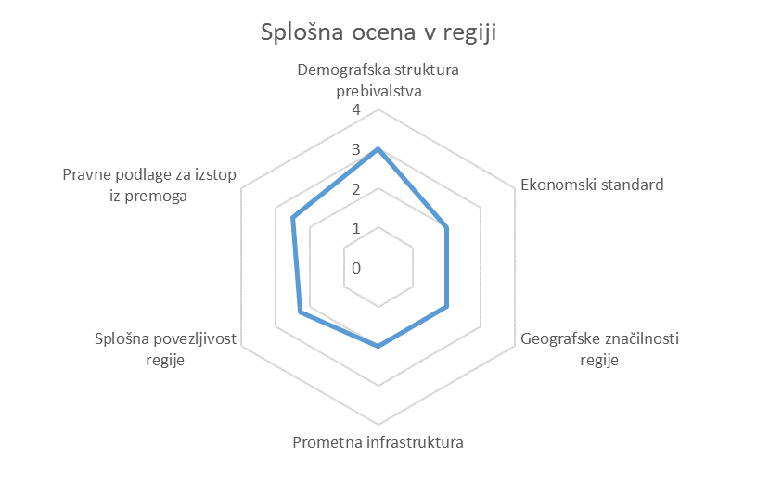  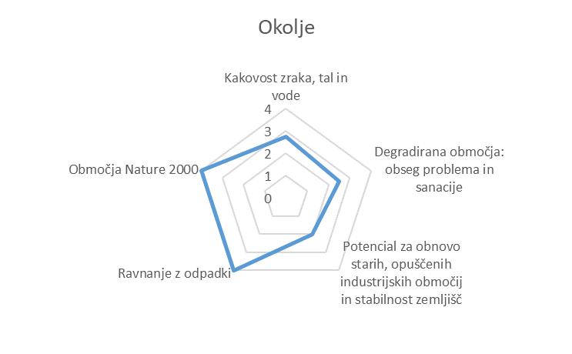

Skupna vizija​ pravičnega prehoda pri izstopu iz premoga
Slovenija bo do leta 2050 postala podnebno nevtralna država, kar bo dosegla z usklajenim delovanjem vseh elementov trajnostnega razvoja, torej okolja, ljudi in gospodarstva. Vizija te strategije je čim prej začeti celovito gospodarsko prestrukturiranje obeh premogovnih regij, skladno s smernicami Organizacije združenih narodov za spoštovanje človekovih pravic v gospodarstvu, ter dolgoročno zagotoviti pravičen in vključujoč prehod v podnebno nevtralnost prek vzpostavljanja pogojev za kakovostno življenje v premogovnih regijah, ki bodo zaradi prehoda na podnebno nevtralnost nesorazmerno prizadete. Strategija to vizijo gradi na zavedanju, da je hkrati treba zagotoviti zadostno raven samooskrbe z električno energijo skladno s cilji NEPN, bodisi na in/ali zunaj energetskih lokacij v premogovnih regijah.

Strategija stremi k izstopu iz premoga, utemeljenem na načelih pravičnega prehoda, ki bo tudi v največji možni meri dosegal pozitivne vplive na okolje, naravo, zdravje ljudi in kulturno dediščino. Pravični prehod prek aktivnega socialnega dialoga upošteva specifične potrebe regije in usklajeno obravnava štiri ključne elemente:
- ENERGETIKA: trajnostna preobrazba daljinskega ogrevanja ter energetike in energetskih lokacij, ki ostajajo eden od stebrov regionalnega razvoja;
- OKOLJE: v celoti prostorsko in okoljsko sanirana in preurejena razvrednotena območja, ki omogočajo nadaljnji prostorski razvoj in kakovostno naravno in bivalno okolje;
- GOSPODARSTVO: diverzificirano in odporno regionalno gospodarstvo, utemeljeno na načelih trajnostnega razvoja in krožnega gospodarstva, pametni in tehnološki napredek;
- ČLOVEŠKI VIRI IN SOCIALNA INFRASTRUKTURA: zadovoljni, motivirani prebivalci in kompetentni zaposleni, ki v obeh regijah ne le ostanejo, ampak se ob upoštevanju visoke ravni storitev in priložnosti v regijo vračajo oziroma priseljujejo od drugod. Posebna pozornost strategije je namenjena vzpostavitvi varoval, da se neposredno in posredno zaposlenim v premogovništvu in energetiki zaradi izstopa iz premoga zagotovi socialna varnost.

Strateški in operativni cilji pravičnega prehoda
Vhodne informacije ter način oblikovanja strateških in operativnih ciljev so se v vsaki od regij nekoliko razlikovale, saj sta slovenski premogovni regiji na različnih stopnjah prehoda.

V Zasavju je bil RTH že zaprt, sanacija okolja je v izvajanju, vendar pa večina teh območij kljub že izvedenim delom še ni primernih za novo uporabo. Analiza stanja je pokazala, da so za uresničitev pravičnega prehoda v regiji potrebni predvsem socialno-ekonomski ukrepi, torej ukrepi za izboljšanje kakovosti življenja in spodbujanje gospodarstva. Scenariji za Zasavje so bili zato oblikovani okoli socialno-ekonomskih razvojnih možnosti oziroma na različni prioritizaciji teh možnosti (poudarek na človeških virih in socialni infrastrukturi ali na gospodarstvu oziroma kombinacija).

V regiji SAŠA premogovnik in termoelektrarna še obratujeta. Poleg tega, da oba zagotavljata veliko število delovnih mest z visoko dodano vrednostjo in imata pomembno vlogo v slovenskem energetskem sistemu, sta obe družbi do leta 2020 ustvarili tudi pomembne negativne okoljske vplive (razvrednotenje lokalnih območij zaradi izkopa premoga, izpustov CO₂ in drugih onesnaževal idr.). Scenariji za premogovno regijo SAŠA so bili zato zgrajeni okoli treh predlaganih letnic izstopa iz premoga, opredeljenih na podlagi kombinacije ekonomskih, socialnih, okoljskih in energetskih kazalnikov. Strateški in operativni cilji za obe regiji so bili skladno z načelom vključevanja vseh prizadetih deležnikov razviti na podlagi informacij, pridobljenih z intervjuji, terenskimi obiski, fokusno skupino, strateško oceno zrelosti in raziskavo obstoječih dokumentov. Po pripravi osnutka okoljskega poročila so bili scenariji dodatno dopolnjeni skladno z ugotovitvami celovite presoje vplivov na okolje.

5.1: Pravični prehod za Savinjsko-šaleško premogovno regijo

5.1.1 Splošne značilnosti izbranega scenarija
Strategija predvideva izstop iz premoga, torej prenehanje obratovanja šestega bloka TEŠ in pridobivanja lignita, v regiji SAŠA najpozneje v letu 2033. Scenarij spremlja ciljni nabor celovitih ukrepov, ki zajemajo vse elemente pravičnega prehoda in dejavno obravnava prehod v podnebno nevtralno gospodarstvo. Ta ambiciozen načrt Slovenijo postavlja v primerljiv krog z drugimi evropskimi gospodarstvi in daje zgled drugim državam zunaj EU, v regiji in širše. Med ključne vidike strateškega naslavljanja izhoda iz premoga in pravičnega prehoda regije tako spadajo:

Človeški viri in socialna infrastruktura | Gospodarstvo
- Izstop iz premoga najpozneje v letu 2033 proaktivno obravnava problematiko delavcev v dejavnostih, ki so neposredno ali posredno povezane s premogovništvom, na način, da se jim omogoči pravično vključevanje v proces prekvalifikacij.  - Za delavce, ki se bodo morali prezaposliti, ker ne bodo izpolnjevali pogojev za upokojitev ali predčasno upokojitev, in invalidne osebe, katerih invalidnost je posledica dela v premogovništvu, bodo zagotovljene zadostne spodbude za prekvalifikacijo in prezaposlitev ali socialna varnost.  - Gospodarsko prestrukturiranje temelji na glavnih zasebnih delodajalcih v regiji, sposobnih hitro in učinkovito izvajati ambiciozne projekte, s katerimi bodo ustvarili nova delovna mesta, ki zagotavljajo primerljiv življenjski standard lokalne delovne sile.  - Da bi to dosegli, bo za prekvalificiranje zaposlenih treba spremeniti in razširiti regionalen sistem formalnega in neformalnega izobraževanja.  - Pomoč bo nudil tudi že vzpostavljen sistem aktivne politike zaposlovanja, ki s fleksibilnostjo omogoča hitro prilagajanje obstoječim oz. specifičnim razmeram na trgu dela. | - Tako kot v primeru človeškega kapitala bodo h gospodarskemu prestrukturiranju regije največ prispevali obstoječi gospodarski subjekti, v kombinaciji z aktivno podporo prodornim zagonskim podjetjem ter malim in srednje velikim podjetjem. Potrebna bodo povišana vlaganja v investicijske aktivnosti podjetij, ki bodo rezultirala v delovnih mestih z višjo dodano vrednostjo.  - Izboljšana bo povezljivost regije, da se podpre izvozni potencial regije.  - Pripravljen bo obsežen načrt naložb v tehnologije OVE – ne le z neposrednimi naložbami v infrastrukturo, temveč tudi z naložbami v raziskave in razvoj, kar bo spodbudilo razvoj novih delovnih mest.  - Posledično se bo Slovenija uvrstila med energetsko in trajnostno naprednejše države na svetovni ravni, z razvitim podpornim ekosistemom in izboljšanim izvoznim potencialom, primerljivo z večino držav članic EU, ki bo izstop iz premoga izvedla do leta 2030.  - Izstop iz premoga najpozneje v letu 2033 bo podprt s takojšnjo pripravo zakonskega okvira za prestrukturiranje regije, ki bo predložen v javno obravnavo najkasneje 6 mesecev po sprejemu strategije.  - V primeru uspešnega izstopa iz premoga in prestrukturiranja regije ter s premogovništvom povezanih družb bo relevantna znanja in izkušnje mogoče izvažati na svetovni ravni.
Okolje | Energija
- Izstop iz premoga najpozneje v letu 2033 je najbolj skladen z mednarodnimi, EU in nacionalnimi energetskimi in podnebnimi cilji (izhajajoč iz Pariškega sporazuma in z okrepljenimi podnebnimi ambicijami EU do leta 2030).  - Poleg podnebnih vplivov in energetskih priložnosti izstop iz premoga najpozneje v letu 2033 najmanj vpliva na površje ter nadaljnjo prostorsko in okoljsko razvrednotenje, povezano z rudarstvom in z njim povezanimi dejavnostmi, najbolj pa vpliva na zdravje ljudi.  - Zaradi pričakovanih manjših vplivov na razvrednotenje okolja izstop iz premoga najpozneje v letu 2033 temelji na podpori obstoječim prizadevanjem PV ter sprotni prostorski in okoljski sanaciji.  - Zagotovljeno bo dolgoročno spremljanje vplivov rudarjenja na okolje, vključno z obstoječimi zmogljivostmi in znanjem PV, hkrati bo vzpostavljen sistem za celovito spremljanje okoljskih učinkov izstopa iz premoga. | - Od leta 2020 se uporaba premoga v državah članicah EU hitro zmanjšuje (opušča), cene emisijskih kuponov pa naraščajo. V povezavi s tem bo treba obravnavati vprašanja finančne stabilnosti HSE, vključno s predčasnim odplačilom dolga TEŠ.  - Scenarij odpira priložnosti za večje naložbe v proces energetskega prehoda, v regiji in zunaj nje, s posebnim poudarkom na trajnostnih virih energije.  - Primanjkljaj domače proizvodnje električne energije in uskladitev ciljev glede potrebnih naložb v energetski sektor, ki bodo neposredna ali posredna posledica izvedbe strategije, je na nacionalni ravni treba obravnavati v NEPN, ki bo sprejet v letu 2024, pri čemer bodo predhodno pripravljene vse potrebne strokovne podlage.  - Scenarij zahteva odločne ukrepe za zagotovitev alternativnega vira toplote za sistem daljinskega ogrevanja v Šaleški dolini.  - Izstop iz premoga najpozneje v letu 2033 prinaša priložnost za novo pozicioniranje Slovenije na mednarodnem energetskem trgu in za spodbujanje bolj raznolike oskrbe, vključno z znatnim povečanjem OVE.  - Izstop iz premoga najpozneje v letu 2033 bo podprt s takojšnjo pripravo zakonskega okvira za zapiranje premogovnika, ki bo usklajen s socialnimi partnerji in predložen v javno obravnavo najkasneje 6 mesecev po sprejemu strategije, in bo vključeval tudi zagotovitev virov financiranja, upošteval pripravo prenovljenega načrta izkopa in celovitega programa zapiranja s tehničnimi kot tudi kadrovskimi pogoji za prenehanje proizvodnje ter izvedbo zapiralnih del.

5.1.2 Strateški in operativni cilji pravičnega prehoda regije
Strateški cilji | Operativni cilji
SC1: Pravičen energetski prehod tako Slovenije kot SAŠA regije | - OC 1.1: Ambiciozna preureditev energetske lokacije z uporabo najboljših razpoložljivih tehnologij za proizvodnjo in skladiščenje električne energije in drugih energentov.  - OC 1.2: Ambiciozna preureditev sistema daljinskega ogrevanja, ki bo omogočal trajnostni in za končnega uporabnika cenovno dostopen vir energije za daljinsko ogrevanje in hlajenje ter ohranjanje kakovosti zraka.  - OC 1.3: Spodbujanje proizvodnje trajnostne energije, zlasti na področju proizvodnje in shranjevanja vodika, ter maksimiranje potenciala OVE v regiji (zlasti sončne energije in biomase, ki ne poslabšuje kakovosti zraka).  - OC 1.4: Spodbujanje pilotnih projektov za proizvodnjo sintetičnega metana in vodika.  - OC 1.5: Povečanje energetske učinkovitosti ter izboljšanje energetske in emisijske intenzivnosti industrije (npr. dvig snovne učinkovitosti, povečanje energetske učinkovitosti v proizvodnih procesih, ukrepi za zmanjšanje procesnih emisij in emisij iz rabe goriv, ukrepi za zajem in ponovno uporabo ogljika, energetska sanacija industrijskih stavb, zmanjševanje potreb po mobilnosti pri neproizvodnih delovnih procesih).  - OC 1.6: Prednostno spodbujanje prenove stavb, v katerih bivajo osebe, bolj občutljive na vročinske valove, s hkratnim prispevkom k zmanjšanju rabe energije, tudi prek zagotavljanja pogojev za celovito energetsko prenovo obstoječih stavb in naslavljanja energetske revščine. Če prenova ni mogoča, se omogoča nova trajnostna gradnja.  - OC 1.7: Uvedba stabilnega okolja za investitorje v nadomestne proizvodne kapacitete ob upoštevanju rabe nizkoogljičnih energentov.
SC2: Postopna sanacija in revitalizacija prostorsko in okoljsko razvrednotenih območij | - OC 2.1: Evidentiranje vseh razvrednotenih območij in njihovega stanja (obseg, vrsta in način nastanka razvrednotenja, tveganje za okolje in zdravje ljudi), določitev rabe razvrednotenih območij v prihodnosti, opredelitev načina in časovnice (prostorske, okoljske, funkcionalne in socialne) sanacije ter ustrezna opredelitev krajinske zasnove za veljavno območje koncesije PV.  - OC 2.2: Priprava vizije o revitalizaciji dediščine, povezane s premogovništvom.  - OC 2.3: Postopno in učinkovito zapiranje rudnika na podlagi celostnega programa zapiranja ter zagotovitev ustrezne, okoljsko sprejemljive rešitve za presežno proizvodnjo, ki bo posledica izvajanja zapiralnih del (tj. izkop, ki je posledica izvajanja zapiralnih del).  - OC 2.4: Stalna sanacija območja ugreznin ter severnih in severno-vzhodnih brežin Družmirskega jezera med tekočimi rudarskimi deli ter zagotavljanje dolgoročne odgovornosti za celovito sanacijo in revitalizacijo rudarskih območij ter dolgoročno spremljanje in upravljanje rudarskega območja po prenehanju rudarjenja.  - OC 2.5: Razgradnja in sprememba namena objektov ter celovita, dokončna (prostorska, okoljska ali funkcionalna) sanacija razvrednotenih območjih, povezanih s premogovništvom in rabo premoga.  - OC 2.6: Sprememba namembnosti površin in zagotavljanje novih zelenih površin na razvrednotenih območjih, kjer se je izvajala dejavnost rudarjenja oziroma kjer je zapuščena rudarska infrastruktura.
SC3: Dodatna regionalna povezljivost in trajnostna mobilnost | - OC 3.1: Dokončanje projekta tretje razvojne osi za izboljšanje povezljivosti in podporo lokalnemu gospodarstvu.  - OC 3.2: Spodbujanje trajnostne mobilnosti, to je regionalnega javnega prevoza (npr. avtobus, vlak, prevoz na klic, sopotništvo, izposoja koles) in podpora osebni mobilnosti z razvojem infrastrukture (npr. kolesarske steze, električne polnilnice).  - OC 3.3: Izboljšana povezljivost v smeri sosednjih regij in držav, še zlasti Avstrije.
SC4: Trajnosten, prožen in raznolik gospodarski razvoj | - OC 4.1: Povečanje potenciala regije kot proizvodnega središča s poudarkom na glavnih regionalnih gospodarskih subjektih in njihovem naložbenem potencialu ter povezovanje med in z MSP-ji v regiji in šireše.  - OC 4.2: Celovito finančno in organizacijsko prestrukturiranje TEŠ in Skupine PV s poudarkom na komercializaciji podjetij v Skupini PV (»spin-off«) ter na gradbeništvu, predvsem gradnji tunelov, in strojništvu, sanaciji okolja in predelavi lesa.  - OC 4.3: Uveljavitev regije kot vozlišča za raziskave in razvoj v učinkovitih in trajnostnih energetskih rešitvah, vključno s sodelovanjem zasebnega sektorja z raziskovalnimi in izobraževalnimi institucijami, ter krepitev RRI aktivnosti v podjetjih in RRI povezav med podjetji.  - OC 4.4: Razvoj trajnostne turistične dejavnosti, zlasti na območju Velenjskega in Družmirskega jezera, s čimer se negativne posledice prostorske in okoljske degradacije izkoristijo za nov namen.  - OC 4.5: Krožnost, začrtana v središče gospodarskega razvoja regije, s poudarkom na regionalnih oskrbovalnih verigah, dolini brez odpadkov, razvoju regionalnega biogospodarstva, s spodbudami za samooskrbo s hrano, vrhunskim podpornim ekosistemom za trajnostne in krožne rešitve zagonskih podjetij in MSP, ter z alternativni modeli financiranja krožnega gospodarstva, kot so alternativno bančništvo, časovne banke, lokalne valute, množično financiranje in decentralizirano financiranje.  - OC 4.6: Spodbujanje lesne verige in lesnopredelovalne industrije (zlasti v gradnji in gradbeništvu, prek investicij v primarno predelavo lesa, investicij v trajnostne izdelke in napredne materiale, npr. lesne polimere).  - OC 4.7: Vlaganja v digitalizacijo gospodarstva in industrijo 4.0.  - OC 4.8: Povečanje privlačnosti regije, vključno s potrebno infrastrukturo, za neposredne domače in tuje naložbe z usklajenim, profesionalnim okoljem za podporo podjetjem (vključno s poslovnimi zavezništvi in socialnim podjetništvom).  - OC 4.9: Prilagajanje podnebnim spremembam v kmetijstvu in industriji.  - OC 4.10: Vzpostavitev Centra za pravičen prehod.
SC5: Zaposlitve in veščine za vse | - OC 5.1: Zagotovljena socialna varnost delavcev v premogovniški industriji in termoelektrarni, ki bodo zaradi izstopa iz premoga potencialno ostali brez zaposlitve, na pravičen in vključujoč način (zagotovljen z ukrepi za zaščito socialnega položaja, prekvalificiranjem in ukrepi za prerazporeditev na alternativna delovna mesta).  - OC 5.2: Ustvarjanje novih delovnih mest za nekvalificirane delavce in invalide (npr. v sanaciji okolja, lesni in drugi industriji).  - OC 5.3: Regionalna partnerstva za ohranjanje in ustvarjanje delovnih mest z višjo dodano vrednostjo.  - OC 5.4: Formalno in neformalno izobraževanje in večja privlačnost deficitarnih poklicev.  - OC 5.5: Uvajanje krožnih vsebin v sistem formalnega in neformalnega izobraževanja, predvsem vsebin, znanja in kompetenc, potrebnih za zelena delovna mesta ter za prehod v nizkoogljično družbo in gospodarstvo.  - OC 5.6: Zagotavljanje zdravega načina življenja in preventivno soočanje z izzivi mentalnega zdravja za skupine, ki bodo prizadete zaradi izstopa iz premoga in prestrukturiranja.  - OC 5.7: Zagotavljanje cenovno dostopnih in kakovostnih stanovanj za vse, med drugim tudi za mlade in nadarjene strokovnjake na relevantnih področjih, pomembnih za gospodarsko rast, iz regije in od drugod.  - OC 5.8: Zagotavljanje socialne infrastrukture kot so varovana stanovanja za starejše, ki so neposredno in posredno povezani s premogovniško industrijo.  - OC 5.9: Dvig veščin, kapacitet in produktivnosti regionalnega gospodarstva na področju trajnostne gradnje in celovite energetske prenove obstoječih stavb.  - OC 5.10: Zagotavljanje preglednega, odprtega in vključujočega participativnega modela odločanja glede vprašanj, povezanih s prehodom, vključno s podporo pobudam, ki jih vodi skupnost.  - OC 5.11: Skrb za ranljive skupine in zmanjševanje družbene neenakosti, povezane z izzivi izstopa iz premoga (podpora invalidom in poškodovanim v rudarskih nesrečah, podpora upokojenim rudarjem pri ohranjanju socialne vključenosti, podpora delavcem migrantom v rudarstvu, podpora energetsko revnim gospodinjstvom in posameznikom ipd.).  - OC 5.12: Nadgradnja formalnega izobraževalnega sistema za podporo prihodnjim potrebam gospodarstva, zlasti za delovna mesta z visoko dodano vrednostjo ter zelena delovna mesta za prehod v podnebno nevtralno družbo in gospodarstvo.  - OC 5.13: Oblikovanje novih oz. prilagoditev programov aktivne politike zaposlovanja, s ciljem hitrejše vključitve oseb na ogroženih delovnih mest na trg dela in hitrejšega prehoda v novo zaposlitev (programi, prilagojeni regijski specifiki), podpora in pomoč pri prekvalifikaciji invalidnim osebam, katerih invalidnost je posledica premogovništva v regiji, ter pomoč mladim s posebnimi potrebami pri prehodu iz šolskega sistema na trg dela.

5.2 Pravični prehod za regijo Zasavje

5.2.1 Splošne značilnosti izbranega scenarija
Strategija za regijo Zasavje predvideva uravnotežen razvojni scenarij, ki se osredotoča na skladen in osredotočen razvoj ključnih področij, ki omogočajo zaključek tranzicije skladno z načeli pravičnega prehoda, tj. kakovostnega življenjskega, naravnega in tudi poslovnega okolja. Poudarja razvoj socialne infrastrukture, zlasti gradnjo novih objektov (tudi vrtcev in šol) in stanovanj, oziroma stanovanjskih hiš za družine ter mlajšo in srednjo generacijo, več nastanitev za ranljive skupine in podporo regionalnemu gospodarstvu. Vključuje potrebo po razvoju podjetniške miselnosti in izboljšanju povezljivosti z drugimi regijami.

Človeški viri in socialna infrastruktura | Gospodarstvo
- Lokalni izobraževalni sistem, ki vključuje osnovno in srednje izobraževanje, ponuja sodobne in ustrezne programe, ki sledijo tako potrebam ključnih lokalnih delodajalcev kot tudi svetovnim trendom.  - Podprta ključna podjetja zagotavljajo zaposlitev za večino prebivalcev. Fiskalni učinki prispevajo k izboljšanju socialnega standarda in kakovosti življenja prebivalcev v regiji.  - Vključitev starejših je v središču pozornosti z močnim prizadevanjem za podporo »srebrnemu gospodarstvu«. To ponuja možnosti zaposlitve v zdravstvenih in ne-zdravstvenih storitvah, povezanih z oskrbo starejših.  - Naraščajoča kompleksnost lokalnega gospodarstva ne ustvarja le potreb po tehničnih poklicih, temveč tudi po strokovnjakih s področja družboslovja (kot so menedžment, kadrovanje, vodenje projektov itd.) | - Izboljšana cestna infrastruktura in povezljivost regije, kar s privabljanjem talentov in naložb spodbuja gospodarski razvoj.  - Glavni poudarek je ustvarjanje ekosistema okoli ključnih podjetij. Ti ekosistemi povezujejo sorodna podjetja vseh velikosti.  - Razvoj ekosistemov ključnih podjetij prispeva k večjim potrebam po visoko usposobljenih strokovnjakih in ustvarja delovna mesta z visoko dodano vrednostjo.
Okolje | Energetika
- Poskrbeti je treba za sanacijo zemljišč pridobivalnega prostora, ki so bila razvrednotena kot posledica rudarjenja in z rudarjenjem povezanih dejavnosti (npr. območja opuščene rudarske infrastrukture, odlagališča materiala, pepela), a še niso sanirana v celoti, kar zagotavlja prepotreben prostor za nove gradnje.  - Pomemben element prostorskega načrtovanja je sprememba namembnosti površin (in obnova zapuščenih lokacij) za namene socialne infrastrukture – nova stanovanja, novi domovi za ostarele, nova območja za športne dejavnosti itd.  - Nekatera območja so preoblikovana tudi tako, da podpirajo razvoj lokalnih ključnih podjetij in njihovega ekosistema. | - Energetski sektor izvaja načrtovane projekte v sodelovanju z lokalnimi podjetji.  - Sem spadajo proizvodnja OVE (sončna energija, voda, vodik, sintetični metan, veter itd.), tehnologije za varčevanje z energijo in shranjevanje energije ter drugi inovativni energetski projekti.  - Regija ima stabilno in učinkovito oskrbo z OVE (sončna energija, voda, vodik, sintetični metan, veter itd.).

5.2.2 Strateški in operativni cilji pravičnega prehoda regije
Strateški cilji | Operativni cilji
SC 1: Kakovostno bivalno in naravno okolje | - OC 1.1: Evidentiranje vseh razvrednotenih območij in njihovega stanja (obseg, vrsta in način nastanka razvrednotenja, tveganje za okolje in zdravje ljudi), določitev rabe razvrednotenih območij v prihodnosti, opredelitev načina in časovnice (prostorske, okoljske in funkcionalne) sanacije, dokončanje zapiralnih del ter popolna sanacija območij, povezanih s premogovništvom in rabo premoga .  - OC 1.2: Optimizacija uporabe prostora za zagotavljanje cenovno dostopnih stanovanj, sodobnih rekreacijskih površin in gospodarske dejavnosti.  - OC 1.3: Gradnja sodobnih poslovnih in proizvodnih centrov, potrebnih za podporo ključnih podjetij in njihovega ekosistema (npr. nova skladišča, notranji zagonski / poslovni inkubatorji, pisarne, proizvodnje).  - OC 1.4: Izboljšan dostop do zdravstvenih storitev, zagotavljanje zdravega načina življenja in preventivno soočanje z izzivi mentalnega zdravja za skupine, ki so ali bodo prizadete zaradi izstopa iz premoga in prestrukturiranja.  - OC 1.5: Zagotavljanje kakovostnih programov za ranljive skupine, kot so brezposelni, tisti, ki jim grozi socialna izključenost, in starejši.  - OC 1.6: Prednostno spodbujanje prenove stavb, v katerih bivajo osebe, bolj občutljive na vročinske valove, s hkratnim prispevkom k zmanjšanju rabe energije.
SC 2: Visoko motivirani in usposobljeni prebivalci | - OC 2.1: Prilagoditev programov formalnega izobraževanja tako, da bodo zadovoljili neposredne potrebe obstoječih lokalnih delodajalcev in potrebe predvidenih poklicev v prihodnosti.  - OC 2.2: Dejavno obravnavanje bega možganov s štipendijskimi shemami, ki povezujejo študente in glavne regionalne delodajalce.  - OC 2.3: Vlaganje v podporo dejavnostim za izboljšanje podjetniške miselnosti in podjetniških spretnosti ter dejavnostim za dvig naklonjenosti vseživljenjskemu učenju in spremembam.  - OC 2.4: Vzpostavitev mreže regijskih promotorjev (npr. zelo uspešni posamezniki in zanesenjaki).  - OC 2.5: Skrb za ranljive skupine in zmanjševanje družbene neenakosti, povezane z izzivi izstopa iz premoga (podpora upokojenim rudarjem, zlasti invalidom in poškodovanim v rudarskih nesrečah itd.).  - OC 2.6: Uvajanje krožnih vsebin in usposabljanj za napredne in okolju prijazne tehnologije v sistem formalnega in neformalnega izobraževanja.
SC 3: Raznoliko in odporno lokalno gospodarstvo | - OC 3.1: Revitalizacija tehniške dediščine, povezane s premogovništvom, utemeljene na celoviti viziji, ki podpira tudi razvoj regionalnih turističnih produktov (glej tudi OC 3.6).  - OC 3.2: Trajnostna rast lokalnih velikih, malih, srednjih in razvoj mikro podjetij v ključnih sektorjih (npr. elektronika, obdelava kovin in nekovin, steklo) z medpodjetniškim sodelovanjem, mentorstvom, nadgradnjo poslovnih modelov in produktivnimi naložbami.  - OC 3.3: Širjenje trajnostnih in krožnih poslovnih modelov in rešitev na vseh ravneh in v vseh segmentih podjetij, vključno z alternativni modeli financiranja krožnega gospodarstva, kot so alternativno bančništvo, časovne banke, lokalne valute in množično financiranje.  - OC 3.4: Visoko razvit RRI in »start-up« ekosistem (vključno s formalnim izobraževanjem, novoustanovljenimi podjetji, večjimi podjetji, skupno opremo, skupnimi pisarniškimi prostori, povečanjem zmogljivosti inkubatorja itd.).  - OC 3.5: Vzpostavitev osnovne turistične ponudbe, npr. z namestitvenimi kapacitetami, kmečkim in gastronomskim turizmom, s poudarkom na trajnosti.  - OC 3.6: Razvoj sonaravnega, trajnostnega turizma ter adrenalinskega in pustolovskega turizma na obstoječih industrijskih lokacijah ter podpora kulturni dediščini, predvsem rudarske industrije.  - OC 3.7: Vlaganja v digitalizacijo gospodarstva in industrija 4.0.  - OC 3.8: Prilagajanje podnebnim spremembam v kmetijstvu in industriji.  - OC 3.9: Vzpostavitev Centra za pravičen prehod.  - OC 3.10: Vzpostavitev ekonomsko-poslovnih con za nove investicije podjetij.
SC 4: Izkoriščanje potenciala OVE v regiji | - OC 4.1: Maksimizacija izkoriščanja sončnega potenciala, ki oskrbuje industrijo in tudi gospodinjstva, ter priprava lokacije za nadaljevanje energetske dejavnosti (sprememba rabe).  - OC 4.2: Spodbujanje povečevanja energetske učinkovitosti ter izboljšanje energetske in emisijske intenzivnosti industrije (npr. dvig snovne učinkovitosti, povečanje energetske učinkovitosti v proizvodnih procesih, ukrepi za zmanjšanje procesnih emisij in emisij iz rabe goriv, ukrepi za zajem in ponovno uporabo ogljika, energetska sanacija industrijskih stavb, zmanjševanje potreb po mobilnosti pri neproizvodnih delovnih procesih).  - OC 4.3: Spodbude za pilotne projekte za proizvodnjo sintetičnega metana in vodika za industrijsko rabo, tudi v povezavi z lokalnim sistemom.  - OC 4.5: Zagotavljanje cenovno dostopnih ter na OVE temelječih rešitev daljinskega ogrevanja in hlajenja.
SC 5: Izboljšana povezljivost regije | - OC 5.1: Izboljšanje proizvodnega potenciala in olajšanje dnevnih migracij z izboljšano cestno infrastrukturo in povezljivostjo.  - OC 5.2: Izboljšanje znotraj- in zunajregijske povezljivosti s trajnostnimi prometnimi rešitvami (npr. povečana uporaba železnice, P + R, avtobusi za dnevne migracije, e-mobilnost, izmenjava koles), modernizacija železniške in avtobusne infrastrukture (postajališča, avtobusi, vlaki).

6. Omilitveni ukrepi, priporočila in načela za izvajanje strategije

6.1 Omilitveni ukrepi in načela za izvajanje strategije
Na podlagi okoljskega poročila, pripravljenega v okviru celovite presoje vplivov na okolje, je treba pri izvajanju in izvajanju strateških korakov dosledno upoštevati tudi predvidene omilitvene ukrepe in načela, ki so povzeta v nadaljevanju (in v celoti navedena v okoljskem poročilu).

Omilitveni ukrepi, k jih je treba izvesti med izvajanjem strategije | Referenca na okoljsko poročilo | Regija
PV pri podaljšanju koncesijske pogodbe območje koncesije ustrezno prilagodi izbranemu scenariju in z njim uskladi načrt proizvodnje. V postopek se v skladu s pristojnostmi ustrezno vključita ZVKDS in MK. Koncesijska pogodba zajame čim bolj sklenjeno območje tako, da se ohranijo gozdne zaplate na vzhodnem in zahodnem delu doline Velenje. Na območju ugreznin se zagotovi ustrezna sprotna sanacija, vključno z odstranitvijo rodovitne plasti tal, ki se uporabi pri sanaciji drugih razvrednotenih območij. Območje koncesije se opredeli v posodobljenih prostorskih aktih MO Velenje in občine Šoštanj. Izgubljena kmetijska zemljišča se nadomeščajo prednostno prek spremembe namena obstoječih razvrednotenih območij, na območju ugreznin se po zaključku sanacije zagotovi ponovna pogozditev območij, ki jih ne bo zalila voda. Na opredeljenem območju koncesije se izvedejo predhodne arheološke raziskave, v skladu z rezultati se opredelijo ukrepi za varovanje arheoloških ostalin ter določi način sanacije enot kulturne dediščine, na katere bo vplivalo podaljšanje koncesije. | KPOU | SAŠA
Zagotovijo se navodila o ravnanju ob poseganju v degradirana tla ter monitoring tal in ustrezno ravnanje z zemeljskimi izkopaninami na okoljsko degradiranih območjih, kjer se bodo izvajali posegi v prostor. Izvede se monitoring tal glede na rezultate izvedba ustreznega ravnanja z zemeljskim izkopom. Rezultatom monitoringa tal se prilagodi tudi raba tal oziroma se območja v primeru čezmerne onesnaženosti tal ustrezno sanirajo. | OU8 | SAŠA in Zasavje
Opredelijo se površine za začasno odlaganje onesnažene ali neonesnažene zemljine v času (prostorske ali okoljske) sanacije ali gradbenih posegov. | OU10 | SAŠA in Zasavje
Potrebno je zagotavljanje zmogljivega, sodobnega in pametnega distribucijskega omrežja, ki omogoča izpolnjevanje ukrepov NEPN ter zagotavljanje lokalnih virov energije za ogrevanje in hlajenje stavb v primeru ekstremnih vremenskih dogodkov. | OU12 | SAŠA in Zasavje
Ohranja in povečuje se obseg zelenih površin ter površin za oddih in rekreacijo (posebej v urbanih območjih), zasajajo se drevesa za učinek senčenja. | OU14 | SAŠA in Zasavje
Pri izvajanju strategije se zadrži oziroma vzpostavi (kjer tega še ni) primerna vrsta in obseg monitoringa na vodnih telesih, evidentirajo se vodna telesa v zmernem/slabem stanju ter zagotavlja njihova celovita sanacija. Hkrati naj strategija teži k zagotovitvi statusa kopalnih voda za Velenjsko jezero. | OU18 | SAŠA
Zagotavljajo se celoviti protipoplavni ukrepi, ki bodo zmanjšali poplavno nevarnost energetske lokacije TEŠ. | OU19 | SAŠA
Pri spodbujanju pravičnega prehoda in urejanju energetske lokacije v regiji SAŠA je treba opredeliti/varovati lokacijo za nove obrate SEVESO v osrednjem delu območja TEŠ/PV, ki je najbolj oddaljen od stanovanjskih objektov. | OU20 | SAŠA
V okviru spodbujanja pilotnih projektov za proizvodnjo sintetičnega metana in vodika za industrijsko rabo v regiji Zasavje se opredeli potencialno območje za umestitev SEVESO obratov ter v vplivnih pasovih predvidi tak razvoj, ki upošteva varnostne kriterije bodočega obrata SEVESO. | OU21 | Zasavje
Objekt pregrade se v okviru izvajanja strategije opredeli kot gradbeni inženirski objekt in zanj se predpiše priprava protokola vzdrževanja, v katerem bodo jasno določeni način/pravila vzdrževanja in opredeljeni finančni viri za trajno vzdrževanje. | OU22 | SAŠA
V okvir upravljanja se vključi tudi resor varstva kulturne dediščine. V delovno skupino na politični ravni se med deležnike vključi Ministrstvo za kulturo, v medresorsko delovno skupino pa predstavnik Zavoda za varstvo kulturne dediščine Slovenije. | OU23 | SAŠA in Zasavje
Ostali omilitveni ukrepi, obravnavani neposredno v ciljih strategije | Referenca na okoljsko poročilo | Regija
V obeh regijah je nujno treba zagotoviti celovito sanacijo razvrednotenih območij, povezanih s premogovništvom in rabo premoga. Izvaja naj se po naslednjem protokolu: evidentiranje vseh razvrednotenih območij, stanje posameznih območij (obseg, vrsta in način nastanka razvrednotenja, tveganje za okolje in zdravje ljudi), določitev rabe razvrednotenih območij v prihodnosti, opredelitev načina in časovnice sanacije. | SOU1 | SAŠA in Zasavje
Krajinska zasnova za veljavno območje koncesije PV, ki naj opredeli:  - razvojni in varstveni koncept območja;  - usmeritve za rabo tal in razporeditev dejavnosti ob upoštevanju stanja okolja (stanje tal in vodnih teles);  - usmeritve za razporeditev dejavnosti v prostoru z morebitnimi vplivi na sosednja območja;  - zeleni sistem območja;  - usmeritve za urbanistično, arhitekturno in krajinsko oblikovanje predvidenih prostorskih ureditev;  - usmeritve za varstvo krajine, okolja, ohranjanje narave, varstvo kmetijskih zemljišč, varovanje gozdov, varstvo kulturne dediščine in trajnostno rabo naravnih virov;  - usmeritve v zvezi z varstvom pred naravnimi nesrečami;  - proučitev ukrepov za zmanjšanje potencialne nevarnosti porušitve pregrade med Družmirskim in Velenjskim jezerom;  - program ukrepov z usmeritvami za njihovo izvajanje. | SOU2 | SAŠA
Vizija o revitalizaciji dediščine, povezane s premogovništvom, se do leta 2023 pripravi v sodelovanju z občinami, MK in pristojnima ZVKDS (ZVKDS OE Celje in OE Ljubljana). V pripravo projektne naloge naj bosta vključena pristojna ZVKDS, v pripravo naloge pa strokovnjaki različnih strok z ustreznimi izkušnjami s področja varstva dediščine, še zlasti dediščine, ki bo predmet vizije.  Vizija naj določa:  - opredelitev dediščine, ključne za interpretacijo premogovništva v obravnavanih regijah (enote kulturne dediščine, po potrebi tudi opredelitev novih enot kulturne dediščine (tudi na podlagi izvedbe predhodnih arheoloških raziskav na območjih z velikim arheološkim potencialom) in nesnovne dediščine, pa tudi tradicije, simbolne vrednosti in identitete);  - način obnove, dolgoročnega ohranjanja, vzdrževanja in upravljanja enot kulturne dediščine (npr. prek javno-zasebnega partnerstva) z opredelitvijo virov finančnih spodbud;  - opredelitev vsebin (rabe) za posamezne enote kulturne dediščine,  - akcijski načrt, na podlagi katerega se vizija izvede;  - način vključevanja interpretacije tehniške dediščine v turistično ponudbo regij. | SOU3 | SAŠA in Zasavje
Strategija naj opredeli nov operativni cilj, ki podpira učinkovitejšo skrb za zdravje z izboljšanjem dostopa do zdravstvenih storitev in storitev, ki podpirajo zdrav življenjski slog v obeh regijah. Pri tem naj naslovi tudi mentalno zdravje populacije. | OU2 | SAŠA in Zasavje
Strategija naj natančneje in konkretneje opredeli, katere ranljive skupine naslavlja in kako v vseh scenarijih za regijo SAŠA. V opredelitvi cilja naj se krepi delovanje organizacij (vladnih in nevladnih), ki obravnavajo potrebe ranljivih skupin, povezanih s pravičnim prehodom.  Strategija naj natančneje in konkretneje opredeli, kako obravnava ranljive skupine v prvem in tretjem scenariju za Zasavje. V drugem scenariju naj v enakem obsegu obravnava ranljive skupine. V opredelitvi cilja naj se krepi delovanje organizacij (vladnih in nevladnih), ki obravnavajo potrebe ranljivih skupin, povezanih s pravičnim prehodom. | OU3 | SAŠA in Zasavje
Strategija naj se opredeli do energetske revščine ter jo obravnava v strateških in operativnih ciljih. To lahko stori na primer prek programa energetske prenove stavb, v katerih živijo socialno šibkejši, kar so predvsem večstanovanjske stavbe in delavske kolonije. Pri spodbujanju daljinskega ogrevanja naj predvidi, da bodo sistemi cenovno dostopni. Pri tem naj gradi na že obstoječih mehanizmih za pomoč socialno ogroženim. | OU4 | SAŠA in Zasavje
Raba lesne biomase se izvaja ob upoštevanju gozdnogospodarskih načrtov, ki morajo pri določanju ciljev glede lesne zaloge, poseka in akumulacije upoštevati tudi prilagajanje gozdov na pričakovane podnebne spremembe za zagotavljanje lesne zaloge, prirastka in ponorov ogljika ter za zagotavljanje varovalnih funkcij gozdov. V okviru zagotavljanja novih zelenih delovnih mest se spodbuja razvoj novih delovnih mest in kadrov na področju gozdarstva za nego in varstvo gozdov, konkretno za izvajanje gozdnogojitvenih ukrepov za povečanje prilagoditvene sposobnosti gozdov. | OU11 | SAŠA
Zagotavlja naj se prednostno spodbujanje prenove v stavbah, kjer bivajo osebe bolj občutljive na vročinske valove, tj. domovi za starejše občane, vrtci, šole, večstanovanjske stavbe. Prilagoditve morajo hkrati prispevati k zmanjšanju rabe energije. | OU13 | SAŠA in Zasavje
Načela, ki jih je treba upoštevati pri izvajanju strategije | Referenca na okoljsko poročilo | Regija
Pri gradnji in obnovi stavb naj se konsistentno upoštevajo pričakovani vplivi podnebnih sprememb, še zlasti z vidika zmanjšanja potrebe po ogrevanju in povečanja potrebe po hlajenju. | OU1 | SAŠA in Zasavje
Pri zagotavljanju novih stanovanj je treba obravnavati tudi potrebe ranljivih skupin, povezanih s pravičnim prehodom, ter del novih stanovanj nameniti fondu socialnih in neprofitnih stanovanj. | OU5 | SAŠA in Zasavje
Ustrezno ravnanje z rodovitnimi plastmi tal na kmetijskih zemljiščih, ki se bodo spremenila v stavbna zemljišča (začasno odlaganje na posebej za to določenih površinah, preveritev vsebnosti nevarnih snovi, ponovna uporaba). | OU9 | SAŠA in Zasavje
Pri sanaciji ugreznin in na področju poplavne varnosti se daje prednost sonaravnim rešitvam in razlivanju vodotokov, namesto gradnji novih jezov, pregrad ali bočnih regulacij. | OU15 | SAŠA
Prednostna obravnava obnove obstoječih objektov (predvsem enote kulturne dediščine) in (za gradnjo oziroma povečanje stavbnih zemljišč) prednostna uporaba površin, ki so bile/bodo zaradi premogovništva razvrednotene. | OU16 | SAŠA in Zasavje
Pri izvajanju strategije je treba v čim večji meri uresničevati koncepte krožnega gospodarstva (zmanjševanje nastajanja odpadkov, ponovna uporaba, kompostiranje, recikliranje itd.). Spodbujajo naj se tudi rešitve za snovno in energetsko izrabo blata iz čistilnih naprav. | OU17 | SAŠA in Zasavje

6.2 Priporočila za izvajanje strategije
Na podlagi okoljskega poročila, pripravljenega v okviru celovite presoje vplivov na okolje, si je treba pri izvajanju in izvajanju strateških korakov prizadevati za upoštevanje predvidenih priporočil, povzetih v nadaljevanju (in v celoti navedenih v okoljskem poročilu).

Priporočila | Referenca na okoljsko poročilo | Regija
Pripravijo naj se načrti upravljanja z obiskovalci v dveh zavarovanih območij na območju strategije. | P1 | SAŠA in Zasavje
Pri pripravi turističnih proizvodov in umeščanju turistične infrastrukture naj se upoštevajo primeri dobrih naravovarstvenih praks sorodnih turističnih proizvodov in infrastrukture. | P2 | SAŠA in Zasavje
Znotraj varovanih območjih naj se spodbujajo turistični proizvodi in produkti, ki ohranjajo ekstenzivno gospodarjenje z naravo. | P3 | SAŠA in Zasavje
V okviru mobilnega omrežja 5G je treba upoštevati načelo preventive tako, da bo izpostavljenost prebivalstva z EMS zmanjšana na najmanjšo možno mero. | P4 | SAŠA in Zasavje
Spodbuja naj se raba lokalno dostopne lesne biomase, prednostno za proizvodnjo izdelkov iz lesa in gradnjo objektov, preostanek se namenja za potrebe industrije, soproizvodnje toplote in elektrike ter sistemov daljinskega ogrevanja. | P5 | SAŠA in Zasavje
Spodbuja naj se sofinanciranje trajnostnega regionalnega javnega prevoza in nakupa trajnostnih vozil javnega prevoza. | P6 | SAŠA in Zasavje
Zagotovi naj se sofinanciranje nakupa osebnih vozil in vozil javnega potniškega prometa, ki uporabljajo OVE. | P7 | SAŠA in Zasavje
Opredeli naj se, kako bo dolgoročno zagotovljena oskrba prebivalcev s skladno in zdravstveno ustrezno pitno vodo v zadostnih količinah. | P8 | Zasavje
Spodbuja naj se izvedba strokovnih podlag ter priprava in sprejetje uredb o varstvu virov pitne vode, ki še nimajo opredeljenih vodovarstvenih območij; spodbujajo se tudi projekti, ki bodo zagotovili priklop gospodinjstev, ki se oskrbujejo iz lastnih virov pitne vode, na javne vodovodne sisteme. | P9 | SAŠA in Zasavje
Pri načrtovanih posegih v prostor, ki bodo posledica izvajanja strategije, naj se preverja potencialen vpliv posegov na vire pitne vode in oskrbo s pitno vodo, za katere niso določena vodovarstvena območja, ter zagotovijo vsi potrebni ukrepi za zaščito teh virov; poseganje v bližino vodnih virov in načrtovanje ustreznih ukrepov za zaščito teh vodnih virov naj se preverjata v okviru izdaje projektnih pogojev in izdaje gradbenega dovoljenja. | P10 | SAŠA in Zasavje
Zagotoviti je treba ustrezno oddaljenost med stanovanjskimi območji in območji, namenjenimi energetski in prometni infrastrukturi ter proizvodni dejavnosti. | P11 | SAŠA in Zasavje
Pri širitvi ugreznin pri izvajanju premogovništva in pri izvajanju drugih posegov v tla se spodbuja izvedba ocene količine odstranjenega neonesnaženega rodovitnega dela tal in njihove kakovosti. | P12 | SAŠA
Proučitev možnosti izvedbe sanacije celotnega območja med Družmirskim in Velenjskim jezerom na način, da je med njima minimalna višinska razlika. | P13 | SAŠA
Izraba potenciala OVE in razvoj turizma se usmerjata in načrtujeta zunaj varovanih območij oziroma z ustrezno presojo sprejemljivosti vplivov planov in posegov v naravo na varovana območja. | P15 | SAŠA in Zasavje
Izraba potenciala OVE in razvoj turizma se usmerjata in načrtujeta zunaj območij naravnih vrednot oziroma, kjer to ni mogoče, se presoja izvede na naslednjih ravneh načrtovanja, ko bo znanih več konkretnih podatkov o umestitvi v prostor in drugih podatkih, pomembnih za presojo sprejemljivosti. | P16 | SAŠA in Zasavje
Nova območja za turizem se ne odpirajo na naravno ohranjenih območjih in v mirnih conah narave. | P17 | SAŠA in Zasavje
Pri umeščanju infrastrukture za turizem se uporabljajo obstoječi koridorji. | P18 | SAŠA in Zasavje

7. Viri financiranja
Okvir financiranja strategije predstavljajo tri ključna področja:
- Financiranje dejavnosti zapiranja PV: projekti in pobude v okviru pravičnega prehoda podpirajo podnebno nevtralno gospodarstvo, zato je treba premogovno infrastrukturo in območja pridobivanja premoga zapreti, sanirati ter, kjer je to mogoče, spremeniti namembnost površin. Zapiranje rudnika obsega tudi sanacijo okolja in skrb za morebitne presežne delavce v premogovništvu. Mednarodne izkušnje kažejo, da vse navedeno zahteva precejšnje finančne vložke in je dolgotrajno, zato imajo pri zapiranju ključno vlogo nacionalni proračuni. To je zlasti pomembno zato, ker se večina ukrepov izvaja po prenehanju obratovanja premogovnika, pri čemer so določeni od njih trajni oziroma izrazito dolgoročni (t. i. »večni stroški«), kot denimo spremljanje stabilnosti tal ali sanacija nasipov. Ne nazadnje zapiranje rudnika ustvarja precejšnjo finančno vrzel v obstoječem poslovnem modelu rudnika. Tako PV kot tudi država zagotavljata ustrezno dolgoročno financiranje, ki po eni strani omogoča nemoteno obratovanje rudnika v procesu zapiranja, po drugi strani pa zagotavlja optimalen izkoristek obstoječih znanj in izkušenj, nujno potrebnih v procesu zapiranja. Osrednji mehanizem financiranja zapiralnih del, ki bodo potekala še predvidoma petnajst let po ustavitvi aktivnega kopa, in sanacije okolja ter izvajanje ukrepov za pomoč delavcem, ki bodo zaradi predčasnega izstopa iz premoga potencialno ostali brez zaposlitve, tako predstavlja državni proračun, dodatno bo pa k njegovemu financiranju pripomogel tudi Sklad za pravični prehod.
- Izvajanje ukrepov za družbeno in gospodarsko prestrukturiranje: načela pravičnega prehoda zahtevajo ambiciozno izvajanje ukrepov za podporo gospodarstvu in prebivalcem regij, tako neposredno zaposlenih v premogovništvu in energetiki kot tudi ostalih, odvisnih od te dejavnosti ali povezanih z njo. Ukrepi za družbeno in gospodarsko prestrukturiranje zadevajo upravičence v javnem in tudi zasebnem sektorju, posledično pa jih je mogoče obravnavati z raznolikimi viri in instrumenti financiranja. Osrednje orodje za izvajanje teh ukrepov so sredstva kohezijske politike EU in najnovejši program Next Generation EU. Oba vira napajata tudi prihodnji Sklad za pravični prehod. Nezanemarljiva pa bo tudi vloga državnega proračuna, Podnebnega sklada, morebiti tudi centralno vodeni programi EU idr. Pomembno je, da se naložbe s potencialom ustvarjanja prihodkov oziroma komercializacije financirajo na način, ki omogoča največji možen učinek finančnega vzvoda prek kombinacije nepovratnih in povratnih sredstev ter zasebnega financiranja.
- Financiranje okvira upravljanja pravičnega prehoda: ob upoštevanju dejstva, da večina ukrepov za družbeno in gospodarsko prestrukturiranje regij temelji na (delnem) financiranju iz sredstev EU, je za delovanje tistih elementov sistema upravljanja, ki zahtevajo namensko financiranje, treba zagotoviti ustrezna sredstva tehnične pomoči. To ni pomembno le z vidika vzdržnosti izvedbe samega procesa pravičnega prehoda, temveč tudi zaradi zagotavljanja kakovosti in odgovornosti za izvedbo ukrepov. Ta sredstva zagotavljajo delovanje ključnih vidikov upravljanja (kot so podpora pri pripravi projektov, spremljanje in vrednotenje itd.), medtem ko se drugi deli sistema upravljanja zagotavljajo prek vložkov partnerjev ali kot del neposrednega izvajanja projektov v okviru te strategije.

Spodnja tabela prikazuje najbolj optimalne in najverjetnejše vire financiranja in mehanizme za posamezna področja financiranja in elemente pravičnega prehoda.

Področje financiranja | Element prehoda | Možni viri financiranja | Možni mehanizmi financiranja
Dejavnosti zapiranja PV | Okolje (stalna sanacija okolja) | Zasebni | Lastni finančni prispevek PV
 | Okolje (dolgoročna celovita sanacija rudarskega območja in razgradnja rudarske infrastrukture, »večni stroški«) | Nacionalni proračun | Nepovratna nacionalna proračunska sredstva
 | Kadrovska in socialna infrastruktura (neposredna pomoč delavcem, ki se bodo morali zaradi predčasnega izstopa iz premoga prezaposliti) | Nacionalni proračun | Nepovratna nacionalna proračunska sredstva
Ukrepi za družbeno in gospodarsko prestrukturiranje | Energetika (energetski prehod na energetski lokaciji) | Mehanizem za pravični prehod | Nepovratna sredstva, jamstva, posojila
 |  | Instrumenti EIB za področje energetike | Investicijska posojila, jamstva, lastniško financiranje
 |  | Instrumenti EBRD za področje energetike | Investicijska posojila
 |  | Zasebni | Zasebno kapitalsko ali dolžniško financiranje, morebitna uporaba javno-zasebnih partnerstev
 | Energetika (uvedba trajnostne energije v regijah, energetska učinkovitost) | Mehanizem za pravični prehod | Nepovratna sredstva, jamstva, posojila
 |  | Instrumenti EIB za področje energetike | Investicijska posojila, jamstva, lastniško financiranje
 |  | Instrumenti EBRD za področje energetike | Investicijska posojila
 |  | Eko sklad in Podnebni sklad | Nepovratna sredstva, posojila
 |  | Evropska kohezijska politika | Nepovratna sredstva
 |  | Ostali instrumenti v okviru instrumenta Next Generation EU (RRF in React-EU) in drugi instrumenti EU | Nepovratna sredstva, finančni instrumenti EU (posojila, jamstva, lastniški instrumenti, navidezni lastniški kapital)
 |  | Zasebni | Zasebno kapitalsko ali dolžniško financiranje, morebitna uporaba javno-zasebnih partnerstev
 | Okolje (sanacija razvrednotenih območij ter ukrepi na področju izboljšanja kakovosti zraka in voda) | Nacionalni in lokalni proračuni (financiranje nacionalnih in lokalnih projektov, sofinanciranje projektov EU) | Neposredna nacionalna in občinska proračunska sredstva
 |  | Mehanizem za pravični prehod | Nepovratna sredstva
 |  | Ostali instrumenti v okviru instrumenta Next Generation EU (RRF in React-EU) | Nepovratna sredstva, finančni instrumenti EU (posojila, jamstva, lastniški instrumenti, navidezni lastniški kapital)
 |  | Evropska kohezijska politika | Nepovratna sredstva
 | Gospodarstvo | Nacionalni in lokalni proračuni (financiranje ukrepov in sofinanciranje projektov EU) | Nepovratna nacionalna in občinska proračunska sredstva
 |  | Mehanizem za pravični prehod | Nepovratna sredstva, posojila, jamstva
 |  | Evropska kohezijska politika (zlasti ESRR in EKSRP) | Nepovratna sredstva, finančni instrumenti EU (posojila, jamstva, lastniški instrumenti, navidezni lastniški kapital)
 |  | Ostali instrumenti v okviru instrumenta Next Generation EU (RRF in React-EU) | Nepovratna sredstva, finančni instrumenti EU (posojila, jamstva, lastniški instrumenti, navidezni lastniški kapital)
 |  | Slovenska razvojna in izvozna banka (SID) – javna infrastruktura in financiranje podjetij | Posojila, jamstva, lastniško financiranje
 |  | Zasebni | Zasebno kapitalsko ali dolžniško financiranje, morebitna uporaba javno-zasebnih partnerstev, alternativni modeli financiranja
 | Človeški viri in socialna infrastruktura | Nacionalni in lokalni proračuni (sofinanciranje projektov EU) | Neposredna nacionalna in občinska proračunska sredstva
 |  | Mehanizem za pravični prehod | Nepovratna sredstva, posojila, jamstva
 |  | Evropska kohezijska politika (zlasti ESS) | Nepovratna sredstva, finančni instrumenti EU (posojila, jamstva, lastniški instrumenti, navidezni lastniški kapital)
 |  | Ostali instrumenti v okviru instrumenta Next Generation EU (RRF in React-EU) | Nepovratna sredstva, finančni instrumenti EU (posojila, jamstva, lastniški instrumenti, navidezni lastniški kapital)
 |  | Slovenska nacionalna razvojna in izvozna banka (SID) – javna socialna infrastruktura | Posojila
 |  | Zasebno – soinvestiranje v pobude na področju človeškega kapitala | Skupna vlaganja
Okvir upravljanja pravičnega prehoda |  | Kohezijska politika EU (tehnična pomoč) | Nepovratna sredstva tehnične pomoči (neposredna dodelitev)
 |  | Mehanizem za pravični prehod | Nepovratna sredstva tehnične pomoči (neposredna dodelitev)
 |  | Nacionalni proračun in proračuni stanovskih, lokalnih, regionalnih in drugih organizacij | Nepovratna sredstva (neposredna dodelitev)

8. Okvir upravljanja pravičnega prehoda
Predlagani okvir upravljanja pravičnega prehoda združuje pristop od zgoraj navzdol (glavna odgovornost za sprejemanje ključnih odločitev ostaja na nacionalni ravni) in pristop od spodaj navzgor (operativna koordinacija izvajanja strategije in temeljnih procesov na regionalni ravni). Predlaga se hibridni pristop z v nadaljevanju razčlenjeno strukturo upravljanja.

- Obstoječa medresorska delovna skupina Vlade RS (na visoki ravni) je odgovorna za sprejetje ključnih odločitev (zlasti odločitev o reviziji strategije) in hkrati zagotavlja politično odgovornost za izvajanje strategije, vključno z dodeljevanjem proračunskih sredstev v okviru priprave proračunov znotraj relevantnih resorjev. Sestava delovne skupine ostaja omejena na ključna resorna ministrstva, najpomembnejša za proces pravičnega prehoda, dodatno pa je vanjo vključen predstavnik organov koordinacije pravičnega prehoda.
- Obstoječa operativna medresorska delovna skupina Ministrstva za infrastrukturo še naprej predstavlja osrednje (nacionalno) partnersko telo pravičnega prehoda ter platformo za razpravo in dialog o vprašanjih zapiranja rudnika, izzivih morebitnih presežnih delavcev in regionalnih preobrazb. Skupina opravlja tudi splošne naloge nadzora nad izvajanjem strategije.
- Za koriščenje sredstev sklada za pravični prehod, kot enega izmed virov financiranja družbeno-ekonomskega prestrukturiranja premogovnih regij, se ob upoštevanju specifik tega sklada, razen organov, ki sicer sodelujejo v sistemu upravljanja kohezijske politike (organ upravljanja (OU), posredniški organi (PO)), opredelijo še:
- nacionalni koordinator pravičnega prehoda, ki je odgovoren za pripravo območnih načrtov za pravični prehod (ONPP), njihovo spremljanje in vrednotenje izvajanja
- regionalna razvojna agencija (RRA) ali območne razvojne institucije (RA, ORP) (v nadaljevanju: RRA): ki sodeluje z OU pri postavitvi sistema izvajanja pravičnega prehoda in pri aktivnostih na regionalni ravni za zagotavljanje partnerstva, sodeluje z nacionalnim koordinatorjem pri pripravi ONPP in spremembah ONPP. S PO sodeluje v postopkih izbora operacij (predvsem izda mnenje), spremlja izvajanja ONPP, in sodeluje pri vrednotenju izvajanja ONPP.
Naloge se natančneje določijo v okviru postavitve sistema upravljanja in nadzora izvajanja evropske kohezijske politike. V posamezni premogovni regiji RRA deluje tudi kot Center za pravični prehod, ki ločeno od nalog, ki jih izvaja v okviru upravljanja, izvaja naslednje aktivnosti: (i) vzpostavljanje lokalnih partnerstev in mreženje za potrebe izvajanja projektov oz. operacij, (ii) izvajanje usposabljanj in krepitev zmogljivosti projektnih sponzorjev, (iii) zagotavljanje podpore pri pripravi projektov (podpora pri izdelavi projektnih idej, pripravi vlog, investicijske dokumentacije ipd.), (iv) spremljanje izvajanja projektov in podporo pri projektnem upravljanju ter (v) pripravo študij in analiz, potrebnih za učinkovito in pravočasno izvajanje strategije in z njo povezanih programov, ukrepov ali projektov, tudi (vi) deluje tudi kot glavna informacijska točka ter s tem skrbi za dosledno izvajanje ukrepov informiranja in obveščanja tako lokalnih deležnikov pravičnega prehoda (npr. občanov, projektnih sponzorjev, delavcev v premogovništvu ipd.) kot tudi širše zainteresirane javnosti.
- Za zagotovitev stalnega socialnega dialoga s širšim krogom lokalnih in regionalnih deležnikov se ustanovi Svetovalni odbor za pravični prehod kot prostovoljni organ, ki pomaga in svetuje obema delovnima skupinama in tudi organu koordinacije pravičnega prehoda zlasti v delu, ki se nanaša na naloge projektnih pisarn. Svetovalni odbor sestavljajo relevantni deležniki in strokovnjaki s štirih ključnih področij pravičnega prehoda, to so energetika, okolje, gospodarstvo in človeški viri, vključno s predstavniki sindikatov delavcev v premogovništvu in energetiki.
- Zunaj tega sistema so financerji in sponzorji projektov, ki se usklajujejo prek projektnih pisarn pri organu koordinacije pravičnega prehoda. Ti sponzorjem projektov pomagajo pri pripravi prijav na projekte. Te interakcije so neposredno povezane z izvajanjem ukrepov/projektov v okviru strategije in ustreznih izvedbenih načrtov. Financerji so med drugim odgovorni tudi za pravilnost in zakonitost financiranja v skladu s svojimi pravili.

9. Okvir spremljanja in vmesnega pregleda
Izvajanje strategije je velik izziv z vidika kontinuitete in usklajenega uresničevanja vseh ciljev, saj na njihovo doseganje vplivajo različni zunanji dejavniki. S tem namenom je vzpostavljen mehanizem spremljanja in vmesnega pregleda, ki predvideva pregled ključnih kazalnikov uspešnosti in na tej osnovi morebitne spremembe ali popravke strategije. Vmesni pregled se izvaja vsake tri leta in po potrebi vključuje prenovo strategije in obeh zakonov.

Poleg dolgoročnih ciljev so pri tem mehanizmu ključni mejniki, ki se uporabljajo za vmesno presojo napredka in sprejemanje nadaljnjih strateških odločitev v procesu pravičnega prehoda. Pri teh je ključnega pomena obravnavanje potencialnih tveganj v vseh štirih stebrih prehoda (energija, človeški viri in socialna infrastruktura, gospodarstvo in okolje), s čimer se zagotavlja dolgoročna skladnost s ključnimi lokalnimi in nacionalnimi strateškimi interesi.

Do prvega vmesnega pregleda se v okviru posodobitve NEPN zagotovijo ustrezne strokovne podlage za oceno makroekonomskih, energetskih, podnebnih in okoljskih učinkov izstopa iz premoga najpozneje v letu 2033 in potrebnih vlaganj za njegovo izvedbo. Ocena, vezana na elektroenergetski sistem, se nanaša na nacionalno raven in se opravi v okviru ustreznih sektorskih strategij. Ostala področja, torej okolje, gospodarstvo ter človeški viri in socialna infrastruktura, se obravnavajo tudi na lokalni ravni. Dodatno tveganje prinašata pričakovano višanje ciljev zmanjšanja TGP na ravni EU do leta 2030 (in 2040) in celovita prenova sistema trgovanja z emisijami, ki bo predvidoma še okrepila rast cen emisijskih kuponov. Cene emisijskih kuponov že zdaj pomembno določajo finančno vzdržnost delovanja PV in TEŠ, zaradi česar lahko pride do predčasnega in z vidika ukrepov strategije nepodprtega prenehanja delovanja TEŠ in PV.

V primeru, da se bodo bistveno spremenile zunanje okoliščine, ki so bile upoštevane pri pripravi strategije, kar zajema tudi morebitno predčasno prenehanje delovanja TEŠ in PV, finančno poslovanje TEŠ in PV leta 2030 ali nepodaljšanje obratovanja jedrske elektrarne Krško, se izvede izredni vmesni pregled strategije in ponovno pretehta letnica izstopa iz premoga, upoštevajoč takrat veljavno zakonodajo EU.

Ciljno stanje se uporablja kot vodilo do želenega stanja v obeh regijah, doseganje periodičnih ciljev in kazalnikov pa ob vmesnih pregledih preverja operativna delovna skupina Ministrstva za infrastrukturo, ki za ta namen opredeli odgovornost za spremljanje in izvedbo vmesnih pregledov. Operativna delovna skupina lahko zaradi pomembnih regulatornih sprememb na ravni EU in nacionalni ravni uvede dodatne predčasne vmesne preglede strateške skladnosti z novimi zavezami oziroma določbami spremenjenega pravnega okvira.

Okvir za spremljanje v regiji SAŠA:

Mejnik | 2031  (2 leti pred prenehanjem obratovanja) | 2040 | 2050 (ciljno stanje)
Človeški viri in socialna infrastruktura
Število novozgrajenih stanovanj na ožjem vplivnem območju, ki zagotavljajo ustrezno nastanitev za mlade družine, mlade odrasle in visoko usposobljene posameznike, ki se želijo preseliti v regijo | 500 | 1.000 | N/A
Zagotovljena finančna podpora in pomoč pri prekvalifikaciji in iskanju dela potencialno presežnim delavcem, ki so neposredno zaposleni v Skupini PV in TEŠ | Vključenih 80 % delavcev | Zajeti vsi delavci | Programi pomoči zaključeni
Število na novo ustvarjenih delovnih mest v regiji SAŠA:  - od tega delovna mesta z visoko dodano vrednostjo (opredeljena z višino nominalne povprečne plače v Skupini PV in TEŠ)  - od tega trajnostna delovna mesta (tj. na voljo tri leta po nastanku) | 1.000  - 500  - 800 | 2.000  - 1.000  - 1.600 | 5.000  - 2.000  - 3.000
Ustreznost kadrovskih potreb PV, izmerjena kot število zaposlenih na 1.000 GJ premoga, razčlenjena po delovnih mestih, v skladu s projekcijami iz analitičnih podlag te strategije | Znotraj 10-odstotnega odstopanja | N/A | N/A
Energetika
Raba energetske lokacije po prenehanju obratovanja premogovnih blokov TEŠ je usklajena s cilji NEPN in Dolgoročne podnebne strategije | Zagotovljeno | N/A | N/A
Ustrezna rešitev proizvodnje energije za sisteme ogrevanja, merjena kot inštalirana moč za proizvodnjo toplotne energije | do 110 MW | N/A | N/A
Sprejet zakonodajni okvir in načrt zapiranja PV ter zagotovljeno financiranje | Zagotovljeno | Zagotovljeno | N/A
Uskladitev s cilji zmanjšanja emisij TGP v oskrbi z energijo skladno s sprejeto Dolgoročno podnebno strategijo | Zagotovljeno | Zagotovljeno | Zagotovljeno
Poslovna uspešnost TEŠ, merjena kot EBITDA, v skladu s projekcijami iz analitične podlage te strategije | Znotraj 10 % odstopanja | N/A | N/A
Zagotavljanje zanesljivosti oskrbe z električno energijo iz virov v Sloveniji v skladu z NEPN | Zagotovljeno | Zagotovljeno | Zagotovljeno
Gospodarstvo
Dokončana tretja razvojna os, ki zagotavlja ustrezno cestno infrastrukturo za nadaljnji razvoj regije | Zagotovljeno | N/A | N/A
BDP na prebivalca* | Ne odstopa za več kot 2 % pod nacionalnim povprečjem | Najmanj v državnem povprečju | Nad državnim povprečjem
Povprečna dodana vrednost na zaposlenega* | Ne odstopa za več kot 2 % pod nacionalnim povprečjem | Najmanj v državnem povprečju | Nad državnim povprečjem
Razpoložljiv prihodek na prebivalca* | Ne odstopa za več kot 2 % pod nacionalnim povprečjem | Najmanj v državnem povprečju | Nad državnim povprečjem
Povprečna plača na zaposlenega* | Ne odstopa za več kot 2 % pod nacionalnim povprečjem | Najmanj v državnem povprečju | Nad državnim povprečjem
Delež skupnih prihodkov, ki jih ustvarijo tri največja podjetja v ožjem vplivnem območju* | Ne presega 50 % | Ne presega 50 % | Ne presega 50 %
Okolje
Okoljska sanacija v skladu z načrtom zapiranja PV | Okoljska rehabilitacija v teku | Okoljska rehabilitacija v teku | Okoljska rehabilitacija, izvedena v skladu z načrtom zapiranja PV
Onesnaženost zraka | PM₁₀, NOx, NMVOC, SO₂, NH₃, PM₂,₅ pod mejnimi vrednostmi | PM₁₀, NOx, NMVOC, SO₂, NH₃, PM₂,₅ pod mejnimi vrednostmi | PM₁₀, NOx, NMVOC, SO₂, NH₃, PM₂,₅ pod mejnimi vrednostmi
* Kazalniki se spremljajo na ravni ožjega vplivnega območja regije SAŠA.

Okvir za spremljanje v Zasavski regiji:

Mejnik | 2031 | 2040 (ciljno stanje)
Človeški viri in socialna infrastruktura
Število novozgrajenih stanovanj na vplivnem območju, ki zagotavljajo ustrezno nastanitev za mlade družine, mlade odrasle in visoko usposobljene posameznike, ki se želijo preseliti v regijo* | 200 | 500
Zadostne negovalne kapacitete (merjene kot število postelj za starejše in število zaposlenih v teh službah) | 200  100 | 500 postelj  250 delovnih mest
Število delovnih mest z visoko dodano vrednostjo v Zasavski regiji (mesečna bruto plača nad državnim povprečjem) | Skupna letna stopnja rasti 2 % (izhodišče: konec leta 2020 ali zadnji vmesni pregled) | Skupna letna stopnja rasti 1 % (izhodišče: konec leta 2020 ali zadnji vmesni pregled)
Energetika
Regionalne energetske zmogljivosti iz OVE | Pokrivanje 20 % regionalnih potreb v sektorju električne energije ter ogrevanja in hlajenja | Pokrivanje 50 % regionalnih potreb v sektorju električne energije ter ogrevanja in hlajenja
Gospodarstvo
Dostop do avtoceste je izboljšan, s čimer je zagotovljena ustrezna cestna infrastruktura za nadaljnji razvoj regije | Zagotovljeno | N/A
BDP Zasavske regije na prebivalca | Povprečna letna rast 1 odstotno točko nad državnim povprečjem (izhodišče: konec leta 2020 ali zadnji vmesni pregled) | Povprečna letna rast 2 odstotni točki nad državnim povprečjem (izhodišče: konec leta 2020 ali zadnji vmesni pregled)
Povprečna dodana vrednost na zaposlenega v Zasavski regiji | Povprečna letna rast 1 odstotno točko nad državnim povprečjem (izhodišče: konec leta 2020 ali zadnji vmesni pregled) | Povprečna letna rast 2 odstotni točki nad državnim povprečjem (izhodišče: konec leta 2020 ali zadnji vmesni pregled)
Okolje
Stanje zapiralnih del zaprtega premogovnika | Zapiralna dela so končana, prostorsko in okoljsko razvrednotena območja premogovnika so sanirana | N/A
Onesnaženost zraka | PM₁₀, NOx, NMVOC, SO₂, NH₃, PM₂,₅ pod mejnimi vrednostmi | PM₁₀, NOx, NMVOC, SO₂, NH₃, PM₂,₅ pod mejnimi vrednostmi

Galgoczi, B. (2019). Phasing out coal – a just transition approach. European trade union institute, Working Paper 2019.04.
Emisije iz sektorja oskrbe z energijo so se v obdobju 2005–2018 že zmanjšale za približno 25 %, zlasti zaradi zaprtja Termoelektrarne v Trbovljah in zmanjšane rabe premoga v TEŠ.
Pojem sanacija v besedilu označuje sanacijska dela, ki potekajo v okviru Zakona o rudarstvu, ki pa ne vključuje izgradnje infrastrukture.
Revidirano letno poročilo Premogovnika Velenje 2019.
V okviru te strategije se izraz »razvrednotena območja« uporablja izključno v okviru prostorskega in okoljskega razvrednotenja, ki je posledica rudarjenja in z rudarjenjem povezanih dejavnosti (npr. podporne dejavnosti in energetika).
Eurostat (2018). Delež energetskih produktov v skupni energetski porabi.
Natančen obseg in narava prostorskega razvrednotenja območja sta odvisna od posodobljenega načrta izkopavanja premoga, ki je v domeni PV.
Cenovno konkurenčnost storitev daljinskega ogrevanja, prek subvencij, zagotavljajo lokalne skupnosti oziroma občine. Potencialno poslabšanje ekonomike proizvodnje elektrike in daljinskega ogrevanja tako že danes pomeni realno grožnjo proračunom občin ob zagotavljanju konkurenčnih cen ogrevanja in (posledično) čistega zraka.
Skladno s smernicami OU20 (CPVO).
Skladno s smernicami OU11 (CPVO).
Skladno s smernicami OU13 (CPVO).
Skladno s SOU1, SOU2 OU15, OU22, P12 in P13 (CPVO).
Skladno s SOU3 (CPVO).
Rudarsko območje v okviru te strategije pomeni območje pridobivalnega prostora, na katerem se izvajajo dejavnosti, povezane z rudarstvom.
Skladno s smernicami SOU1 (CPVO).
V okviru te strategije se reference na tretjo razvojno os nanašajo na severni del te cestne povezave, od priključka na avtocesto v Šentrupertu do Slovenj Gradca.
Skladno s smernicami OU11 (CPVO).
Skladno s smernicami OU2 (CPVO).
Pri gradnji stanovanj je treba upoštevati tudi usmeritve iz OU5 (CPVO).
CPVO – OU3.
CPVO – SOU1.
Pri gradnji stanovanj je treba upoštevati tudi usmeritev iz OU5 (CPVO).
CPVO – OU2.
CPVO – OU13.
CPVO – OU3.
CPVO – SOU3.
Skladno s smernicami OU21 (CPVO).
CPVO – OU4.
Za mejnika 2040 in 2050 se upošteva nominalna vrednost plače v Premogovniku Velenje in TEŠ ob prenehanju obratovanja šestega bloka, prilagojena za inflacijo.

